TỔNG HỢP KHẢO SÁT CHỨC NĂNG HỆ THỐNG
- QUẢN LÝ THÔNG TIN DỰ ÁN
1.1. Các trường thông tin cần quản lý
Sau khi khảo sát, và dựa trên 14 trường thông tin được đề ra, đề xuất bộ gồm 18 trường thông tin cần được quản lý gồm:
Trường thông tin | Kiểu dữ liệu | Bắt buộc? | Ghi chú
Mã dự án | Text (unique) | Bắt buộc | Sinh tự động theo cấu trúc mã cấu hình (tham khảo 1Office)
Tên dự án | Text | Bắt buộc | Tên đầy đủ của dự án
Khách hàng/Chủ đầu tư | Liên kết danh mục Khách hàng | Bắt buộc | Chọn từ danh mục khách hàng đã có (tham khảo mô hình liên kết CRM của 1Office)
Loại dự án | Danh mục (dropdown) | Bắt buộc | VD: Phát triển phần mềm, Bảo trì, Tư vấn, Tích hợp hệ thống...
Số hợp đồng | Text | Không bắt buộc | Số hợp đồng ký kết (nếu có)
Giá trị hợp đồng | Number/Currency | Không bắt buộc | Kèm đơn vị tiền tệ (VNĐ/USD)
Ngày ký hợp đồng | Date | Không bắt buộc | Ngày hợp đồng được ký kết
Thời gian bắt đầu | Date | Bắt buộc | Ngày dự án bắt đầu triển khai
Thời gian dự kiến hoàn thành | Date | Bắt buộc | Deadline kế hoạch
Thời gian hoàn thành thực tế | Date | Không bắt buộc | Cập nhật khi dự án đóng, tách biệt với thời gian dự kiến
Trạng thái dự án | Danh mục (dropdown) | Bắt buộc | Chờ thực hiện, Đang thực hiện, Tạm dừng, Hoàn thành, Kết thúc (tham khảo 1Office)
Project Manager | Liên kết danh mục Nhân sự | Bắt buộc | 1 người phụ trách chính, có toàn quyền quản lý dự án
Thành viên tham gia | Danh sách liên kết Nhân sự (n-n) | Không bắt buộc | Phân theo vai trò: Người thực hiện (được thao tác)
Người theo dõi | Danh sách liên kết Nhân sự, Khách hàng (n-n) | Không bắt buộc | Người theo dõi chỉ xem các báo cáo và tiến độ dự án, không có quyền chỉnh sửa
Giai đoạn triển khai | Bảng con (Phase) | Bắt buộc | Tên giai đoạn, ngày bắt đầu/kết thúc, % hoàn thành — hỗ trợ hiển thị dạng Gantt (tham khảo MS Project)
Mô tả dự án | Text (rich text) | Không bắt buộc | Mô tả chi tiết bổ sung
Người tạo / Ngày tạo | System field | Tự động | Ghi log phục vụ audit
Lịch sử thay đổi thông tin cấp dự án | Log bảng | Không bắt buộc | Truy vết ai đổi trạng thái, khi nào

1.2. Chức năng đề xuất
1.2.1. Thêm dự án mới
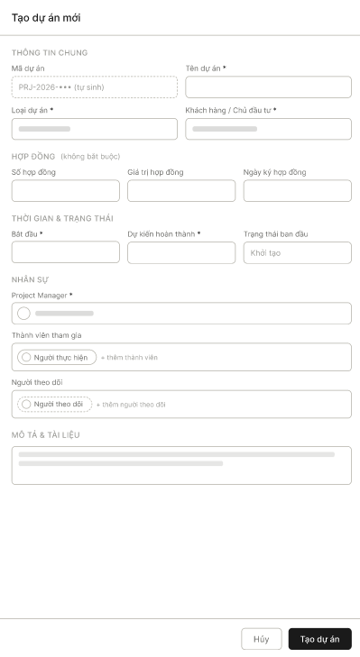
Diễn giải: Cho phép khởi tạo một dự án mới trong hệ thống, làm cơ sở để quản lý nhân sự, giai đoạn, công việc, hồ sơ và các thông tin liên quan.
Người thực hiện: Project Manager
Nghiệp vụ chính:
- Người dùng chọn chức năng “Tạo dự án”.
- Hệ thống hiển thị Drawer nhập thông tin dự án.
- Người dùng các thông tin cần thiết của dự án bao gồm:
- Mã dự án.
- Tên dự án.
- Loại dự án.
- Khách hàng/chủ đầu tư.
- Hợp đồng thực hiện, nếu đã có.
- Project Manager.
- Ngày bắt đầu.
- Ngày dự kiến hoàn thành.
- Mô tả dự án.
- Trạng thái ban đầu, mặc định là “Chưa bắt đầu”.
- Sau khi tạo thành công, hệ thống có thể cho phép tiếp tục:
- Thêm người tham gia.
- Thêm người theo dõi.
- Thiết lập các giai đoạn ban đầu.
- Người dùng có thể liên kết dự án với hợp đồng thực hiện đã tồn tại.
- Hệ thống kiểm tra dữ liệu bắt buộc, tính hợp lệ của thời gian,
Kết quả: Dự án mới được tạo và xuất hiện trong danh sách dự án. Hệ thống đồng thời ghi nhận lịch sử tạo dự án.
1.2.2. Chỉnh sửa dự án
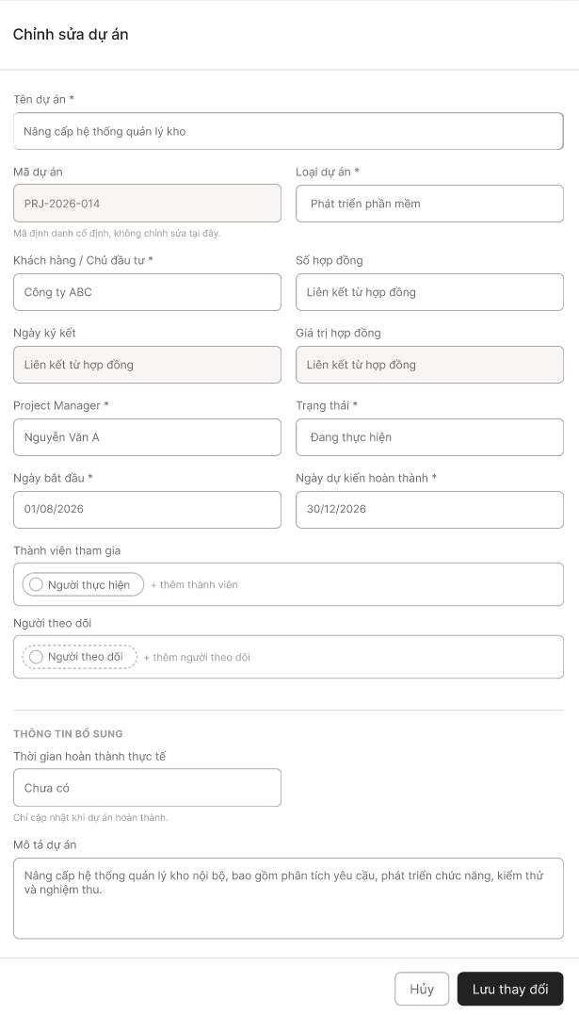
Diễn giải: Cho phép cập nhật các thông tin cấp dự án khi có thay đổi trong quá trình triển khai.
Người thực hiện: Project Manager
Nghiệp vụ chính:
- Người dùng mở chức năng chỉnh sửa từ danh sách hoặc trang chi tiết dự án.
- Hệ thống hiển thị thông tin hiện tại trong Drawer chỉnh sửa.
- Người dùng có thể cập nhật trực tiếp những thông tin gồm:
- Tên dự án.
- Loại dự án.
- Khách hàng/chủ đầu tư.
- Hợp đồng thực hiện.
- Project Manager (Nếu là quản trị hệ thống),
- Ngày bắt đầu.
- Ngày dự kiến hoàn thành.
- Ngày hoàn thành thực tế, nếu phù hợp.
- Mô tả dự án.
- Hệ thống kiểm tra tính hợp lệ trước khi lưu.
- Các nội dung thay đổi được ghi nhận vào lịch sử dự án.
Kết quả: Thông tin dự án được cập nhật và hiển thị theo dữ liệu mới nhất.
1.2.3. Xóa dự án
Diễn giải: Cho phép ngừng sử dụng và ẩn một dự án không còn hợp lệ khỏi danh sách quản lý thông thường, đồng thời vẫn bảo toàn dữ liệu để phục vụ truy vết.
Người thực hiện: Quản trị hệ thống.
Nghiệp vụ chính:
- Người dùng chọn chức năng “Xóa dự án”.
- Hệ thống hiển thị cảnh báo về ảnh hưởng của thao tác.
- Người dùng nhập lý do và xác nhận xóa.
- Hệ thống thực hiện thay đổi một trường thông tin đánh dấu dự án bị xóa, không xóa hẳn khỏi cơ sở dữ liệu.
- Dự án bị ẩn khỏi danh sách mặc định.
- Các bản ghi thành viên, giai đoạn, lịch sử và liên kết hợp đồng vẫn được giữ lại.
- Không xóa khách hàng, hợp đồng hoặc nhân viên liên quan đến dự án vì đây là dữ liệu dùng chung.
- Chỉ quản trị hệ thống được xem hoặc khôi phục dự án đã xóa.
Kết quả:
Dự án không còn được sử dụng trong nghiệp vụ thông thường nhưng dữ liệu vẫn được bảo toàn.

1.2.4. Xem danh sách dự án
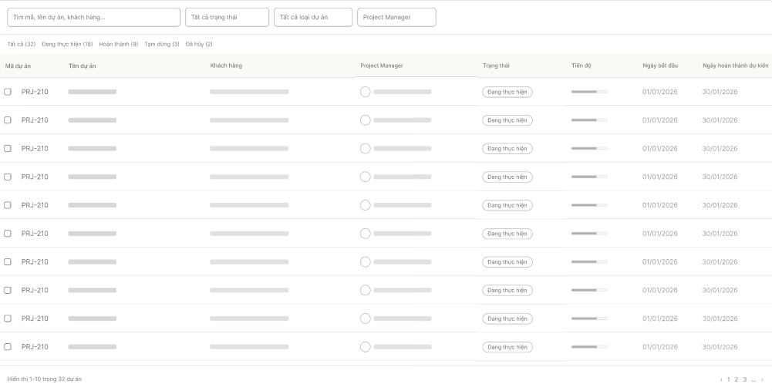
Diễn giải: Cung cấp cái nhìn tổng quan về những dự án mà người dùng được phép truy cập.
Người thực hiện: Quản trị hệ thống được xem toàn bộ dự án, Project Manager, người tham gia và người theo dõi được xem danh sách dự án của bản thân.
Nghiệp vụ chính:
- Hiển thị danh sách dự án theo dạng bảng hoặc danh sách chứa các thông tin nhanh gồm:
- Mã dự án
- Tên dự án
- Tên khách hàng/chủ đầu tư
- Tên Project Manager
- Trạng thái
- Tiến độ thời gian
- Ngày bắt đầu
- Ngày hoàn thành dự kiến
- Hỗ trợ tìm kiếm theo mã hoặc tên dự án.
- Hỗ trợ lọc theo trạng thái, loại dự án, Project Manager.
- Chỉ hiển thị các dự án phù hợp với phạm vi quyền của người dùng.
- Cho phép chuyển đến trang chi tiết của một dự án.
Kết quả: Người dùng tìm kiếm và truy cập nhanh dự án cần theo dõi hoặc xử lý.

1.2.5. Xem chi tiết dự án
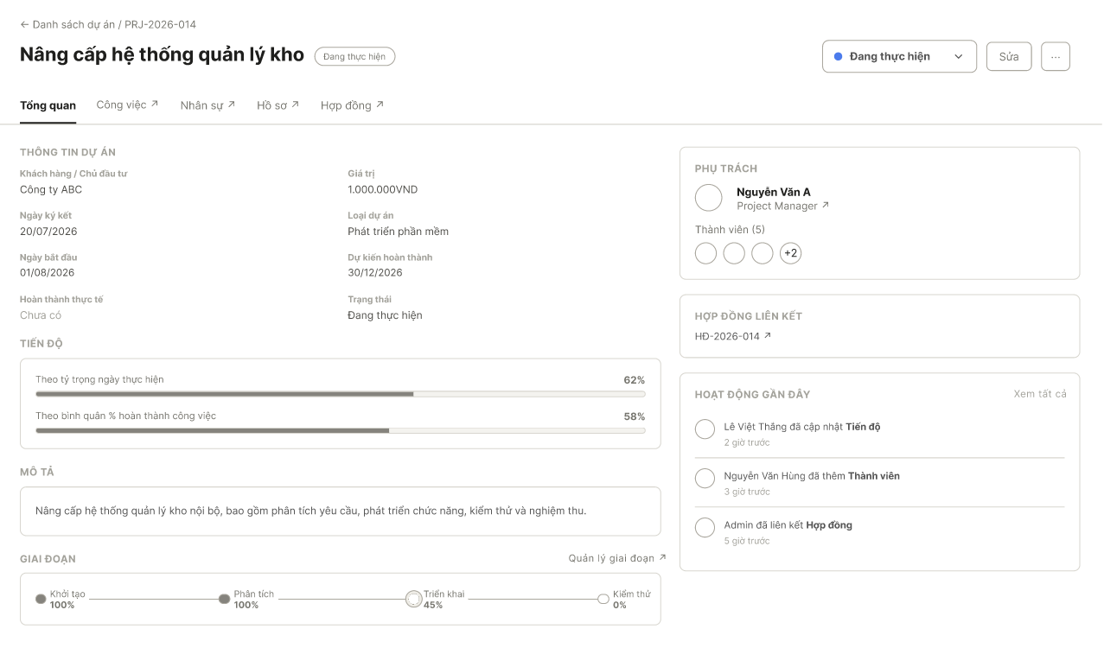
Diễn giải: Hiển thị tập trung các thông tin tổng quan và dữ liệu liên quan của một dự án.
Người thực hiện: Project Manager, người tham gia, người theo dõi và người dùng có quyền xem dự án.
Nghiệp vụ chính:
- Hiển thị thông tin chung gồm: Mã, tên dự án, loại dự án, ngày bắt đầu, ngày dự kiến hoàn thành, ngày hoàn thành thực tế, trạng thái, mô tả
- Hiển thị thông tin về tên khách hàng, liên kết hợp đồng thực hiện.
- Hiển thị danh sách người tham gia, Project Manager
- Hiển thị riêng tiến độ theo thời gian và tiến độ công việc, tiến độ từng giai đoạn.
- Cung cấp điểm truy cập đến chỉnh sửa dự án, lịch sử hoạt động và quản lý giai đoạn.
- Các nút thao tác được hiển thị theo quyền của người dùng.
Kết quả: Người dùng nắm được đầy đủ tình hình hiện tại của dự án trên một giao diện thống nhất.
1.2.6. Thay đổi trạng thái dự án
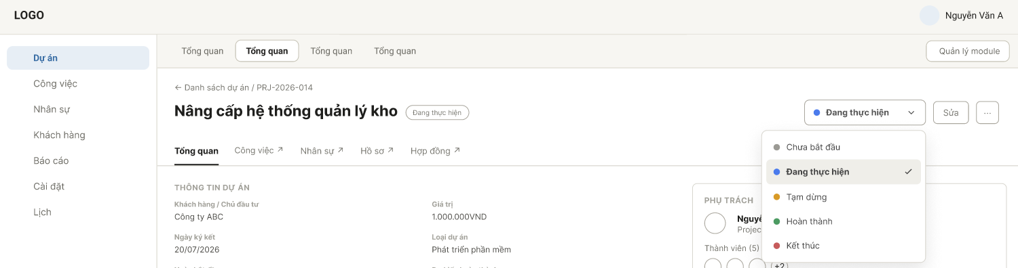
Diễn giải: Cho phép cập nhật trạng thái vòng đời của dự án để phản ánh chính xác tình hình triển khai. Hệ thống quản lý năm trạng thái: Chưa bắt đầu, Đang thực hiện, Tạm dừng, Hoàn thành và Kết thúc.
Người thực hiện: Project Manager

Nghiệp vụ chính

Người dùng chọn chức năng thay đổi trạng thái trên giao diện chi tiết dự án.

Hệ thống chỉ hiển thị những trạng thái có thể chuyển đổi từ trạng thái hiện tại.

Người dùng chọn trạng thái mới và xác nhận thao tác.

Mỗi lần thay đổi phải ghi nhận trạng thái cũ, trạng thái mới, người thực hiện, thời gian và lý do thay đổi vào lịch sử dự án.

Quyền thao tác với dự án được điều chỉnh theo trạng thái mới.
Quy tắc xử lý theo từng trạng thái
- Chưa bắt đầu: Dự án đã được tạo nhưng chưa chính thức triển khai. Cho phép chỉnh sửa thông tin, liên kết hợp đồng, phân công PM, thêm thành viên, người theo dõi và xây dựng các giai đoạn nhưng không ghi nhận tiến độ thực tế.
- Đang thực hiện: Dự án đã bắt đầu triển khai. Tiến độ thời gian và tiến độ công việc được cập nhật, hiển thị bình thường.
- Tạm dừng: Dự án tạm thời ngừng triển khai nhưng vẫn có khả năng tiếp tục. Tạm khóa các hoạt động triển khai và cập nhật tiến độ. Người dùng vẫn được xem thông tin, lịch sử và báo cáo. PM có thể chuyển trạng thái trở lại “Đang thực hiện” hoặc chuyển sang “Kết thúc”.
- Hoàn thành: Dự án đã hoàn thành mục tiêu và phạm vi công việc đã đề ra. Dừng cập nhật tiến độ, chuyển sang chế độ chỉ xem để phục vụ tra cứu, báo cáo và kiểm tra lịch sử. Không cho phép thêm giai đoạn hoặc thay đổi thành viên bằng nghiệp vụ thông thường.
- Kết thúc: Dự án chưa hoàn thành nhưng bị ngừng triển khai và không tiếp tục thực hiện. Yêu cầu nhập lý do kết thúc và khóa toàn bộ nghiệp vụ cập nhật dự án. Người dùng chỉ xem thông tin, tiến độ tại thời điểm kết thúc và lịch sử hoạt động. Dự án không chuyển qua trạng thái khác.
Kết quả: Trạng thái và quyền thao tác của dự án được cập nhật theo quy tắc tương ứng. Toàn bộ thay đổi được ghi nhận trong lịch sử dự án.
1.2.7. Theo dõi lịch sử chỉnh sửa các thông tin cấp dự án
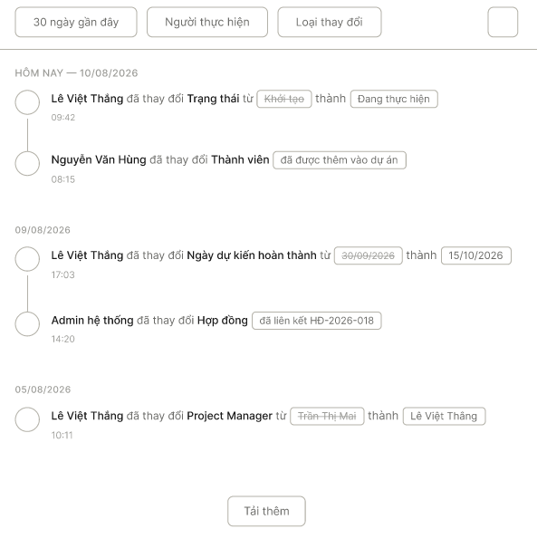
Diễn giải: Hỗ trợ truy vết các thay đổi đã phát sinh đối với thông tin cấp dự án.
Người thực hiện: quản trị hệ thống, Project Manager và người tham gia có trong dự án
Nghiệp vụ chính:
- Ghi nhận người thực hiện, thời gian, loại hành động và nội dung thay đổi.
- Theo dõi các thay đổi gồm:
- Tạo dự án.
- Chỉnh sửa thông tin.
- Thay đổi trạng thái.
- Thay đổi Project Manager.
- Thêm hoặc xóa người tham gia.
- Thêm hoặc xóa người theo dõi.
- Thêm, sửa hoặc xóa giai đoạn.
- Liên kết hoặc thay đổi hợp đồng.
- Xóa mềm hoặc khôi phục dự án.
- Hiển thị giá trị trước và sau thay đổi khi phù hợp.
- Cho phép lọc lịch sử theo thời gian, người thực hiện hoặc loại hành động.
- Dữ liệu lịch sử mang tính append-only, không chỉnh sửa hoặc xóa bằng nghiệp vụ thông thường.
Kết quả: Người dùng có thể kiểm tra quá trình thay đổi và xác định trách nhiệm đối với từng thao tác.
1.2.8. Theo dõi tiến độ dự án
Diễn giải: Hiển thị đồng thời tiến độ theo thời gian và tiến độ theo mức độ hoàn thành công việc. Hai chỉ số được trình bày riêng, không sử dụng bộ chọn cách tính.
Người thực hiện: Project Manager, người tham gia, người theo dõi
Nghiệp vụ chính:
- Tiến độ thời gian được tính theo công thức:
$Tiến độ thời gian =\frac{Ngày hiện tại - Ngày bắt đầu}{Ngày dự kiến hoàn thành - Ngày bắt đầu}×100\%$
- Tiến độ công việc được tính theo công thức:
$Tiến độ công việc = \frac{\sum_{i=1}^{n}{}[(Thời gian dự tính)i × \% (Hoàn thành giai đoạn)i]}{\sum_{i=1}^{n}{}[(Thời gian dự tính)i]}$
- Nếu chưa có công việc hoặc tổng Thời gian dự tính bằng 0, hệ thống hiển thị “—”
Kết quả: Người dùng có thể so sánh thời gian đã sử dụng với mức độ hoàn thành công việc thực tế.

1.2.9. Hiển thị danh sách khách hàng
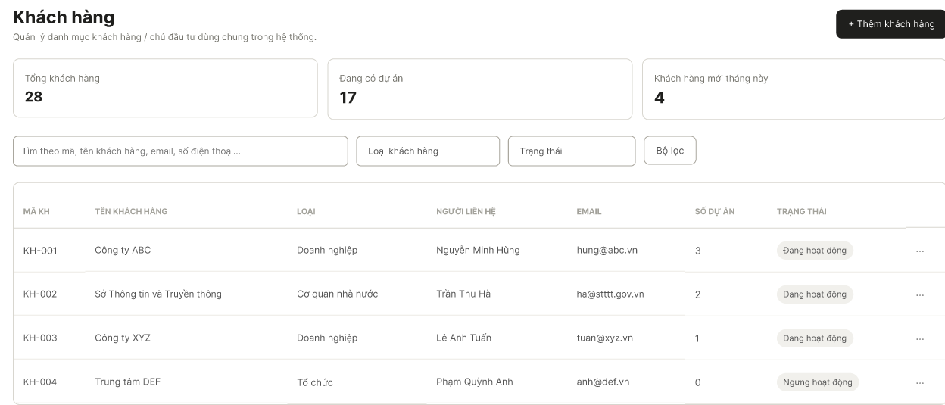
Diễn giải: Cung cấp giao diện quản lý tập trung danh sách khách hàng và chủ đầu tư.
Người thực hiện: Quản trị hệ thống, Project Manager có khách hàng thuộc dự án bản thân quản lý
Nghiệp vụ chính:
- Hiển thị mã, tên, loại khách hàng, thông tin liên hệ, trạng thái hoạt động, số dự án đã ký.
- Hỗ trợ tìm kiếm theo tên, mã khách hàng.
- Hỗ trợ lọc theo loại và trạng thái khách hàng.
- Cho phép mở Drawer xem, thêm hoặc chỉnh sửa tùy theo quyền.
- Cho phép chọn khách hàng khi tạo hoặc chỉnh sửa dự án.
Kết quả: Người dùng có thể tra cứu, lựa chọn và quản lý khách hàng thuận tiện.
1.2.10. Xem chi tiết khách hàng
Diễn giải: Hiển thị đầy đủ thông tin của một khách hàng cùng các dự án và hợp đồng có liên quan.
Người thực hiện: Quản trị hệ thống, Project Manager có khách hàng thuộc dự án bản thân quản lý
Nghiệp vụ chính:
- Người dùng chọn một khách hàng từ danh sách.
- Hệ thống hiển thị các thông tin chung:
- Mã khách hàng.
- Tên khách hàng hoặc chủ đầu tư.
- Loại khách hàng.
- Mã số thuế.
- Địa chỉ.
- Người liên hệ chính.
- Số điện thoại.
- Email.
- Trạng thái hoạt động.
- Ghi chú.
- Hiển thị danh sách dự án liên quan, gồm:
- Mã và tên dự án.
- Loại dự án.
- Project Manager.
- Trạng thái dự án.
- Ngày bắt đầu.
- Ngày dự kiến hoàn thành.
- Hiển thị danh sách hợp đồng liên quan, gồm:
- Số và tên hợp đồng.
- Ngày ký.
- Giá trị hợp đồng.
- Trạng thái hợp đồng.
- Dự án đang sử dụng hợp đồng, nếu có.
- Cho phép chuyển đến chi tiết dự án hoặc hợp đồng nếu người dùng có quyền.
- Cho phép mở chức năng chỉnh sửa khách hàng theo quyền.
1.2.11. Thêm khách hàng mới
Diễn giải: Cho phép tạo mới thông tin khách hàng hoặc chủ đầu tư để sử dụng khi quản lý dự án và hợp đồng.
Người thực hiện: Quản trị hệ thống
Nghiệp vụ chính:
- Người dùng chọn chức năng “Thêm khách hàng”.
- Hệ thống hiển thị Drawer nhập thông tin khách hàng.
- Người dùng nhập các thông tin:
- Tên khách hàng hoặc chủ đầu tư.
- Loại khách hàng.
- Mã số thuế.
- Địa chỉ.
- Người liên hệ chính.
- Số điện thoại.
- Email.
- Trạng thái hoạt động.
- Ghi chú.
- Hệ thống kiểm tra các trường bắt buộc.
- Hệ thống kiểm tra khách hàng trùng theo mã số thuế hoặc thông tin nhận diện.
- Hệ thống kiểm tra định dạng email và số điện thoại.
- Nếu phát hiện khách hàng có thông tin tương tự, hệ thống cảnh báo trước khi tạo mới.
- Sau khi tạo thành công, khách hàng có thể được lựa chọn khi tạo dự án hoặc hợp đồng.
Kết quả: Khách hàng mới được tạo và hiển thị trong danh sách khách hàng, sẵn sàng được sử dụng trong các chức năng liên quan.
1.2.12. Chỉnh sửa thông tin khách hàng
Diễn giải: Cho phép cập nhật thông tin khách hàng khi có thay đổi trong quá trình hợp tác.
Người thực hiện: Quản trị hệ thống
Nghiệp vụ chính:
- Người dùng mở chức năng chỉnh sửa từ danh sách hoặc trang chi tiết khách hàng.
- Hệ thống hiển thị thông tin hiện tại trong Drawer chỉnh sửa.
- Người dùng được phép cập nhật:
- Tên khách hàng hoặc chủ đầu tư.
- Loại khách hàng.
- Mã số thuế.
- Địa chỉ.
- Người liên hệ chính.
- Số điện thoại.
- Email.
- Trạng thái hoạt động.
- Ghi chú.
- Hệ thống kiểm tra tính hợp lệ và trùng lặp trước khi lưu.
- Việc cập nhật khách hàng không làm thay đổi hoặc xóa các dự án, hợp đồng đang liên kết.
- Nếu khách hàng không còn được sử dụng, người dùng chuyển khách hàng sang trạng thái “Ngừng hoạt động” thay vì xóa vật lý.
- Khách hàng ngừng hoạt động không được lựa chọn cho dự án hoặc hợp đồng mới nhưng vẫn xuất hiện trong dữ liệu lịch sử.
Kết quả: Thông tin khách hàng được cập nhật theo dữ liệu mới nhất mà không làm mất hoặc thay đổi các dự án, hợp đồng đã liên kết.
1.2.13. Quản lý giai đoạn dự án
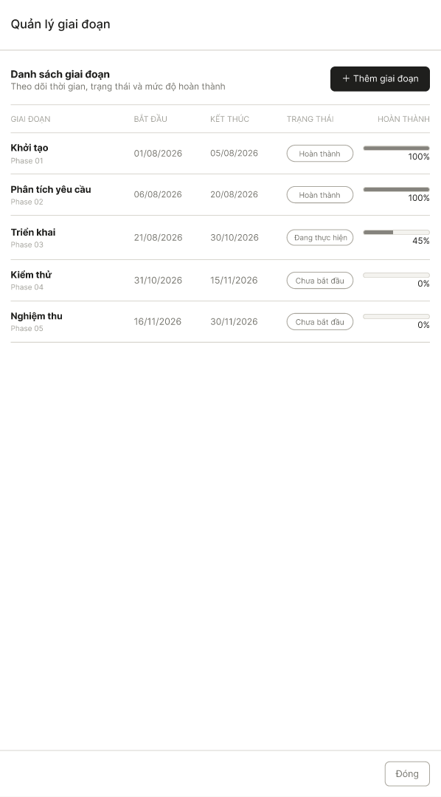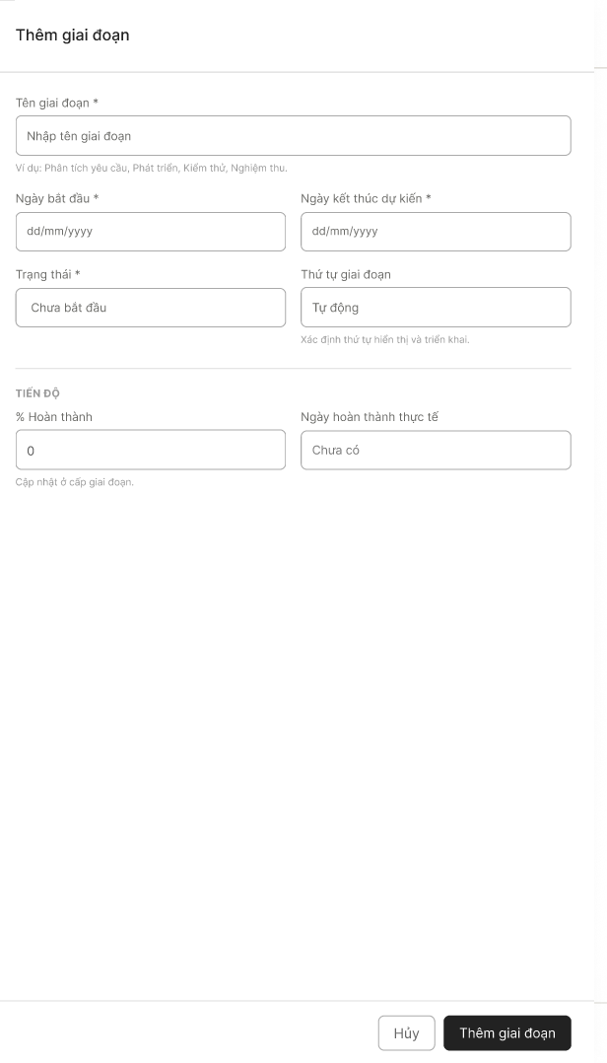
Diễn giải: Cho phép xây dựng và điều chỉnh các giai đoạn triển khai thuộc một dự án.
Người thực hiện: Project Manager.
Nghiệp vụ chính:
- Thêm giai đoạn mới với tên, thứ tự, thời gian dự kiến.
- Chỉnh sửa thông tin hoặc sắp xếp lại thứ tự giai đoạn.
- Chỉ cho phép xóa giai đoạn khi chưa có công việc liên kết. Nếu đã có công việc liên kết, hệ thống yêu cầu chuyển công việc qua giai đoạn khác trước.
- Hiển thị % hoàn thành giai đoạn theo công thức
$Tiến độ giai đoạn = \frac{\sum_{i=1}^{n}{}[(Thời gian dự tính)i × \% (Hoàn thành công việc) i]}{\sum_{i=1}^{n}{}[(Thời gian dự tính)i]}$
Kết quả: Danh sách giai đoạn của dự án được cập nhật và sử dụng làm cơ sở phân nhóm công việc.
1.2.14. Quản lý vai trò dự án
Diễn giải: Cho phép quản lý Project Manager, người tham gia và người theo dõi trong từng dự án, bảo đảm mỗi nhân sự được xác định đúng vai trò và phạm vi quyền hạn.
Người thực hiện:
- Quản trị hệ thống: thêm hoặc thay đổi Project Manager.
- Project Manager: thêm hoặc xóa người tham gia, người theo dõi.
Nghiệp vụ chính:
- Người dùng lựa chọn nhân viên từ danh sách nhân sự hợp lệ.
- Mỗi dự án chỉ có một Project Manager hiện hành.
- Người tham gia và người theo dõi được lưu trong cùng một bảng dữ liệu và được phân quyền bằng bảng phân vai trò riêng.
- Không cho phép thêm trùng một nhân viên trong cùng dự án. Khi cần thay đổi từ người tham gia sang người theo dõi hoặc ngược lại, hệ thống cập nhật vai trò thay vì tạo thêm bản ghi.
- Người theo dõi mặc định chỉ có quyền xem thông tin dự án, không có quyền chỉnh sửa hoặc thực hiện các nghiệp vụ quản lý dự án.
- Mọi thao tác thêm, thay đổi hoặc xóa Project Manager, người tham gia và người theo dõi đều phải được ghi nhận trong lịch sử dự án.

Quản lý hồ sơ
1. Tổng quan về chức năng quản lý hồ sơ
- Chức năng quản lý hồ sơ sẽ được chia ra làm 2 phần :
- Quản lý hồ sơ bên trong 1 dự án cụ thể: khi mở danh sách dự án, sau đó chọn 1 dự án cụ thể, trong đó sẽ có 1 mục hồ sơ, các thao tác thêm xóa sửa hồ sơ bên trong dự án.
- Quản lý hồ bên ngoài dự án, ở đây người dùng sẽ có thể tìm kiếm tài liệu từ nhiều dự án dựa trên tên hoặc loại tài liệu cụ thể ví dụ hợp đồng, nghiệm thu, biên bản hợp,… các tài liệu tìm kiếm được sẽ dựa trên quyền truy cập của tài khoản người dùng, ví dụ các tài liệu thuộc các dự án mà người đó đã và đang tham gia. Ngoài ra còn có thể tìm kiếm các tài liệu không thuộc 1 dự án cụ thể, ví dụ như “Quy định chung công ty”, và các tài liệu không thuộc dự án có thể được tải lên bởi tài khoản Admin.
- Cách hệ thống quản lý hồ sơ:
- Ở đây theo em hiểu đối tượng được quản lý sẽ là một tài liệu cụ thể, ví dụ “Hợp đồng làm web bán hàng”, “Biên bản nghiệm thu”, “Biên bản họp”, “Hóa đơn”,... Tuy nhiên tài liệu này không nên được lưu đơn thuần như một file Word hoặc PDF. Nguyên nhân là trong quá trình xử lý, cùng một tài liệu còn phát sinh nhiều thông tin khác như trạng thái trình ký, file sau khi ký, phiên bản chỉnh sửa, trạng thái gửi khách hàng và thông tin lưu trữ bản cứng.
- Vì vậy em đề xuất mỗi tài liệu sẽ được quản lý thành một đối tượng tài liệu. Ví dụ đối tượng “Hợp đồng làm web bán hàng” vẫn chỉ được xem là một tài liệu duy nhất, nhưng bên trong có thể chứa file Word đang soạn thảo, các phiên bản Word trước đó, file PDF xuất từ Word, file scan sau khi ký giấy hoặc file sau khi ký điện tử. Các thông tin như trạng thái trình ký, trạng thái gửi khách hàng, nơi lưu bản cứng... đều được gắn với đối tượng “Hợp đồng làm web bán hàng”, thay vì gắn riêng lẻ vào từng file.
- Cách tổ chức này giúp hệ thống phân biệt được giữa thông tin của tài liệu và các file phát sinh trong quá trình xử lý tài liệu, đồng thời thuận lợi hơn cho việc quản lý phiên bản, trình ký, lưu trữ và tra cứu trên toàn hệ thống.
- Vậy khi tạo ra một đối tượng tài liệu sẽ gồm các trường thông tin chính:
- Tên tài liệu: Ví dụ “Hợp đồng làm web bán hàng”, “Biên bản nghiệm thu Sprint 4”.
- Mã tài liệu: Có thể được hệ thống tự sinh hoặc nhập theo quy định của công ty nếu có.
- Nhóm tài liệu: Dùng để gom các loại tài liệu có cùng tính chất, ví dụ “Pháp lý & Hợp đồng”, “Nghiệm thu”, “Bàn giao”, “Nội bộ công ty”,...
- Loại tài liệu: Dùng để xác định cụ thể tài liệu là Hợp đồng, Phụ lục hợp đồng, Biên bản nghiệm thu, Biên bản họp, Hóa đơn, Quy định,...
- Dự án: Xác định tài liệu thuộc dự án nào. Trường này có thể không có giá trị đối với tài liệu dùng chung toàn công ty như quy định hoặc hướng dẫn nội bộ.
- Người tạo: Người tạo hoặc tải tài liệu lên hệ thống.
- Người phụ trách: Người chịu trách nhiệm chính trong quá trình xử lý tài liệu.
- Có trình ký hay không: Dùng để xác định tài liệu có cần đi qua quy trình trình ký.
- Hình thức ký: Ký giấy hoặc ký điện tử.
- Trạng thái tài liệu: Ví dụ Đang soạn thảo, Đang trình ký, Yêu cầu điều chỉnh, Đã ký, Hoàn tất.
- Có gửi khách hàng hay không: Xác định tài liệu có cần gửi cho khách hàng ký/xác nhận và nhận lại.
- Trạng thái gửi khách hàng: Chưa gửi, Đã gửi, Chờ nhận lại, Đã nhận lại,...
- Có lưu trữ vật lý hay không: Xác định tài liệu sau khi hoàn tất có cần lưu bản giấy/bản gốc hay không.
- Trạng thái lưu trữ: Chưa lưu, Đã lưu, Đang được lấy ra sử dụng,...
- Ngày tạo, ngày cập nhật gần nhất.
- Riêng phần nội dung của tài liệu sẽ không lưu trực tiếp chung với các thông tin chung như tên tài liệu, loại tài liệu, trạng thái, người phụ trách,... mà được tách ra thành các phiên bản nội dung riêng. Mỗi phiên bản có thể tương ứng với một file Word riêng, ví dụ v1.0, v1.1, v1.2, và các phiên bản này đều được liên kết về cùng một tài liệu thông qua ID tài liệu.
- Ví dụ tài liệu “Hợp đồng làm web bán hàng” có IdTaiLieu = 15 thì các bản v1.0, v1.1, v1.2 đều lưu IdTaiLieu = 15. Nhờ vậy hệ thống hiểu rằng đây không phải là ba file khác nhau mà chỉ là ba phiên bản nội dung của cùng một tài liệu “Hợp đồng làm web bán hàng”.
- Như vậy khi người dùng mở tài liệu “Hợp đồng làm web bán hàng”, hệ thống có thể dựa vào IdTaiLieu để lấy ra toàn bộ các phiên bản đã từng được lưu của tài liệu đó và hiển thị theo thứ tự thời gian.
2. Các chức năng quản lý hồ sơ
2.1. Tổ chức giao diện chức năng hồ sơ bên trong 1 dự án
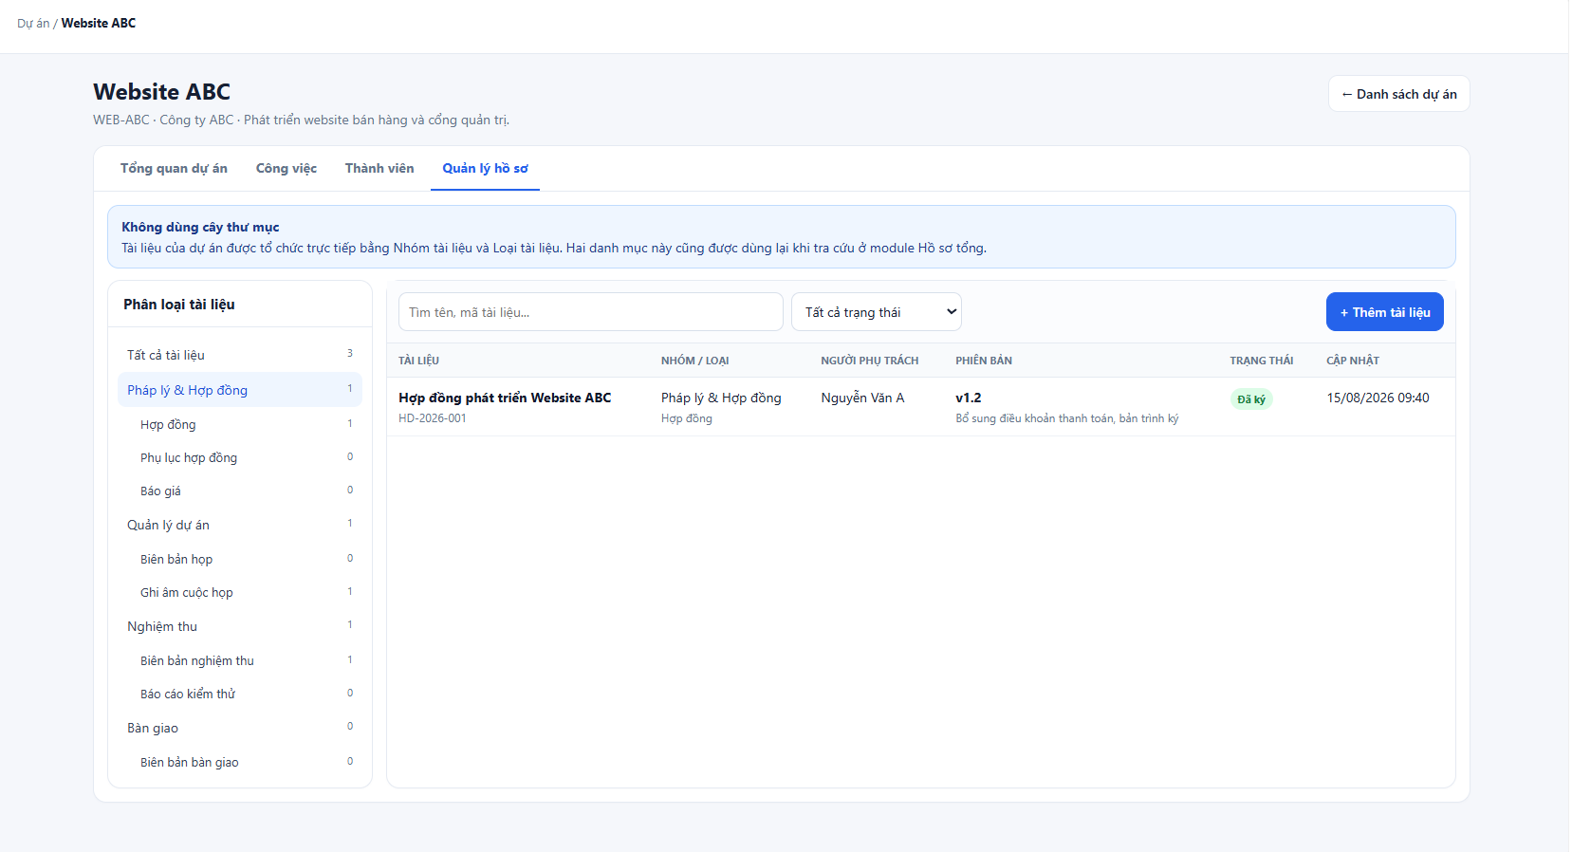
Khi người dùng mở một dự án cụ thể và chọn chức năng Quản lý hồ sơ, hệ thống chỉ hiển thị các tài liệu thuộc dự án đó.
Thay vì tổ chức tài liệu bằng cây thư mục, các tài liệu trong dự án sẽ được phân loại và hiển thị dựa trên hai trường chính là Nhóm tài liệu và Loại tài liệu.
- Nhóm tài liệu là cấp phân loại lớn, dùng để gom các tài liệu có cùng tính chất nghiệp vụ, ví dụ: Pháp lý & Hợp đồng, Quản lý dự án, Nghiệm thu, Bàn giao,...
- Loại tài liệu là cấp phân loại chi tiết hơn nằm bên trong từng Nhóm, ví dụ trong nhóm Pháp lý & Hợp đồng có thể gồm Hợp đồng, Phụ lục hợp đồng, Báo giá, Biên bản thương thảo,...
2.2. Chức năng thêm tài liệu
Chức năng này dùng để tạo một tài liệu mới trong dự án. Khi tạo, người dùng khai báo các thông tin chính như:
- Tên tài liệu.
- Mã tài liệu.
- Nhóm tài liệu.
- Loại tài liệu.
- Người phụ trách.
- Mô tả.
- Có trình ký hay không, hình thức ký.
- Có gửi khách hàng hay không.
- Có lưu trữ vật lý hay không.
Sau đó người dùng chọn một trong 3 cách tạo nội dung:
Soạn trực tiếp: Soạn nội dung ngay trên hệ thống, sau khi lưu lần đầu sẽ tạo phiên bản v1.0.
Tạo từ mẫu: Chọn mẫu có sẵn tương ứng với Loại tài liệu, sau đó chỉnh sửa lại nội dung theo nhu cầu.
Tải file lên: Upload file có sẵn như Word, PDF, Excel, file ghi âm,... File được tải lên sẽ trở thành nội dung của phiên bản đầu tiên.
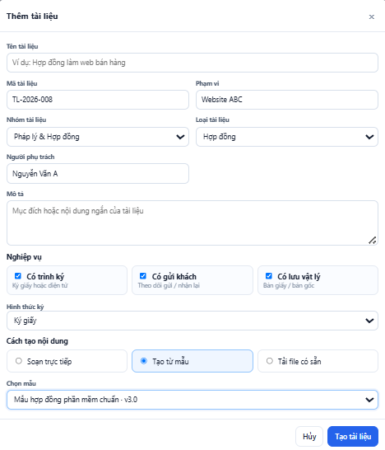
2.3. Xem chi tiết tài liệu
Sau khi bấm vào xem một tài liệu cụ thể sẽ hiển thị ra giao diện
2.3.1 Thông tin chung
- Hiển thị các trường thông tin của tài liệu
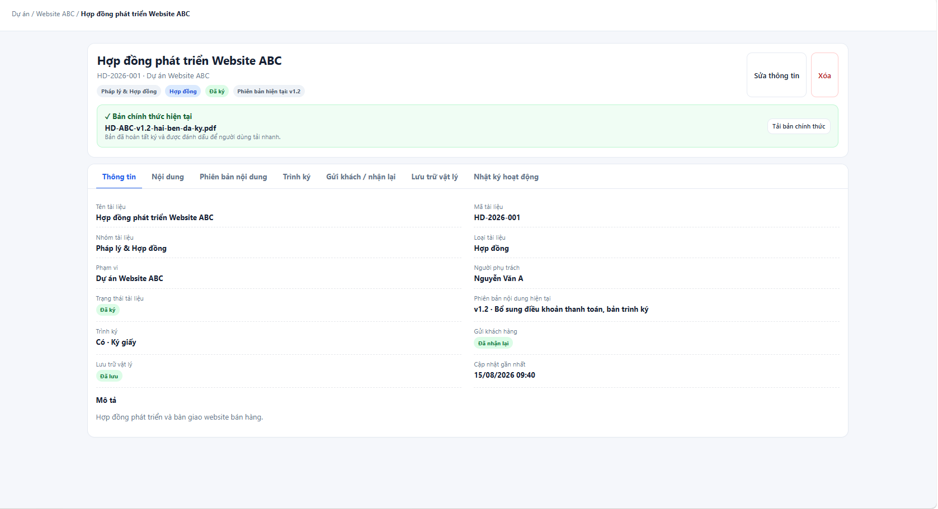
- Nội dung
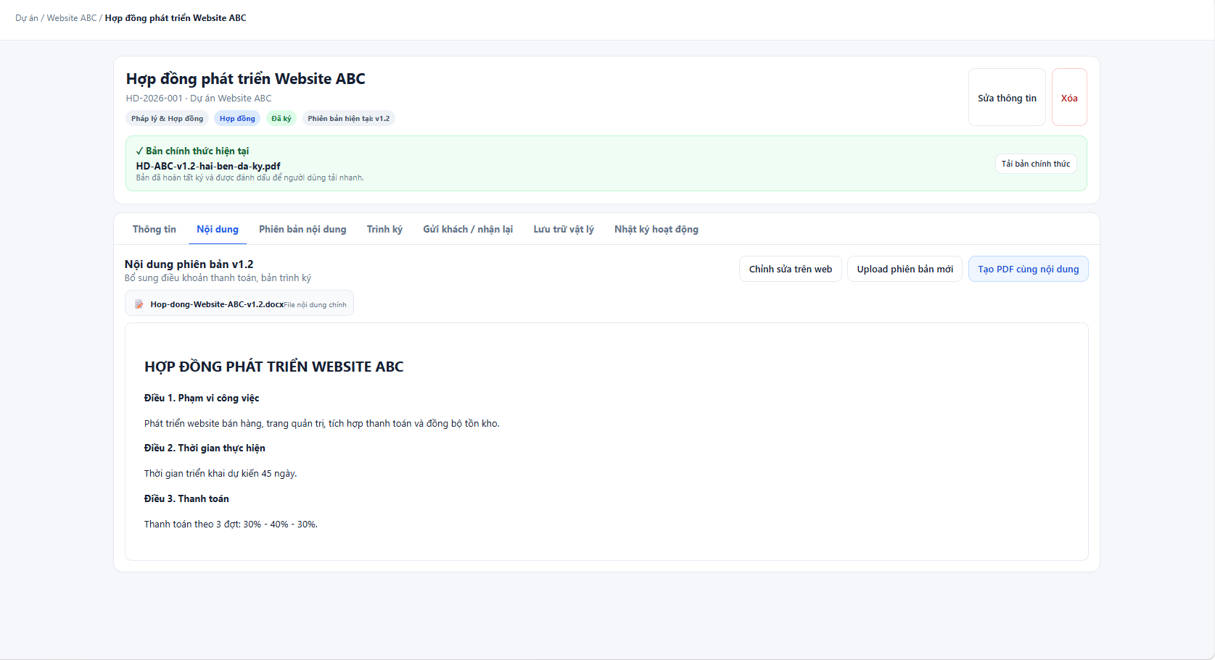
- Hiển thị nội dung hoặc file của phiên bản hiện tại.
- Cho phép: Xem, Tải xuống, Chỉnh sửa, Tải phiên bản mới lên
2.3.2. Chỉnh sửa nội dung tài liệu
Người dùng có thể mở tài liệu và chỉnh sửa trực tiếp bằng trình soạn thảo trên hệ thống. Trong quá trình chỉnh sửa, hệ thống có thể tự động lưu nội dung và ghi lại các mốc thay đổi như người chỉnh sửa, thời gian chỉnh sửa và nội dung đã thay đổi.
Các mốc chỉnh sửa này được lưu trong lịch sử chỉnh sửa để người dùng có thể xem lại hoặc khôi phục nội dung tại một thời điểm trước đó khi cần.
2.3.3. Quản lý phiên bản và khôi phục
Hệ thống chia tài liệu thành nhiều phiên bản để lưu lại các mốc nội dung quan trọng, tránh việc chỉnh sửa file mới làm mất nội dung cũ. Ví dụ một hợp đồng có thể có v1.0 – bản ban đầu, v1.1 – điều chỉnh phạm vi, v1.2 – bản hoàn thiện để trình ký
Mỗi phiên bản có lịch sử chỉnh sửa riêng. Ví dụ:
- v1.1 có các mốc chỉnh sửa của v1.1.
- v1.2 có các mốc chỉnh sửa phát sinh sau khi v1.2 được tạo.
- Các chỉnh sửa của v1.2 không làm thay đổi lịch sử của v1.1.
Khi người dùng chọn một phiên bản, hệ thống cho phép xem các mốc chỉnh sửa thuộc riêng phiên bản đó và có thể khôi phục về một mốc chỉnh sửa trước đó. Ngoài ra, người dùng cũng có thể khôi phục cả một phiên bản cũ; khi đó hệ thống lấy nội dung phiên bản được chọn để tạo thành phiên bản mới, không xóa hoặc ghi đè các phiên bản đã có.
Việc tách phiên bản và lịch sử chỉnh sửa trong từng phiên bản giúp hệ thống vừa quản lý được các mốc nội dung lớn, vừa theo dõi được các thay đổi nhỏ xảy ra trong quá trình chỉnh sửa từng phiên bản.
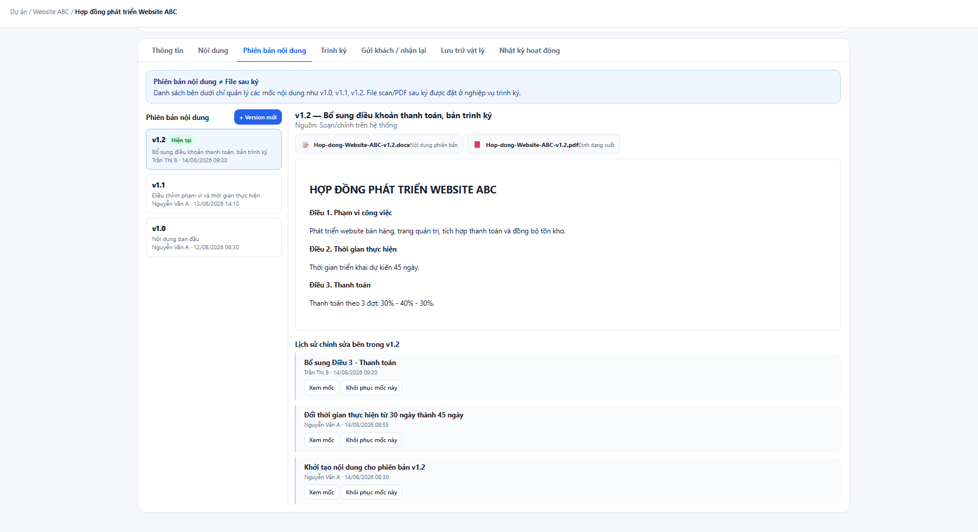
2.3.4. Trình ký tài liệu
Nếu tài liệu có yêu cầu trình ký, người dùng chọn phiên bản cần trình ký và hình thức ký.
Ký giấy: Sau khi người ký ký trên bản giấy và tài liệu được nhận lại, người dùng tải lên bản scan hoặc ảnh có chữ ký như PDF, JPG, PNG.
Ký điện tử: Người dùng tải file cần ký xuống, thực hiện ký bằng phần mềm hoặc dịch vụ bên ngoài, sau đó tải file sau ký trở lại hệ thống.
Các file sau ký được lưu riêng dưới dạng kết quả trình ký của phiên bản đó, không được xem là một phiên bản nội dung mới nếu nội dung không thay đổi.
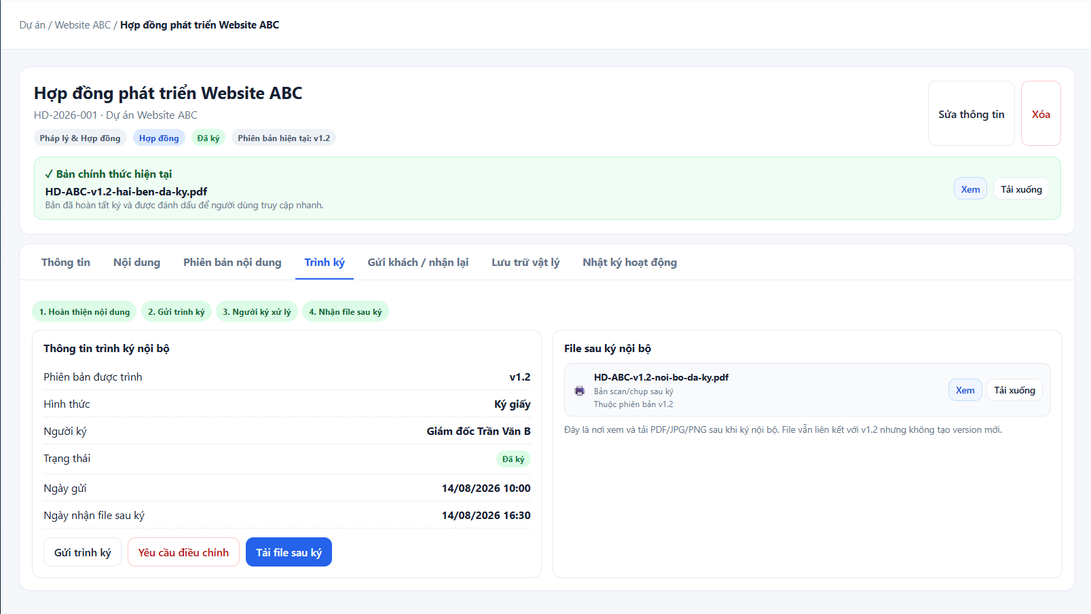
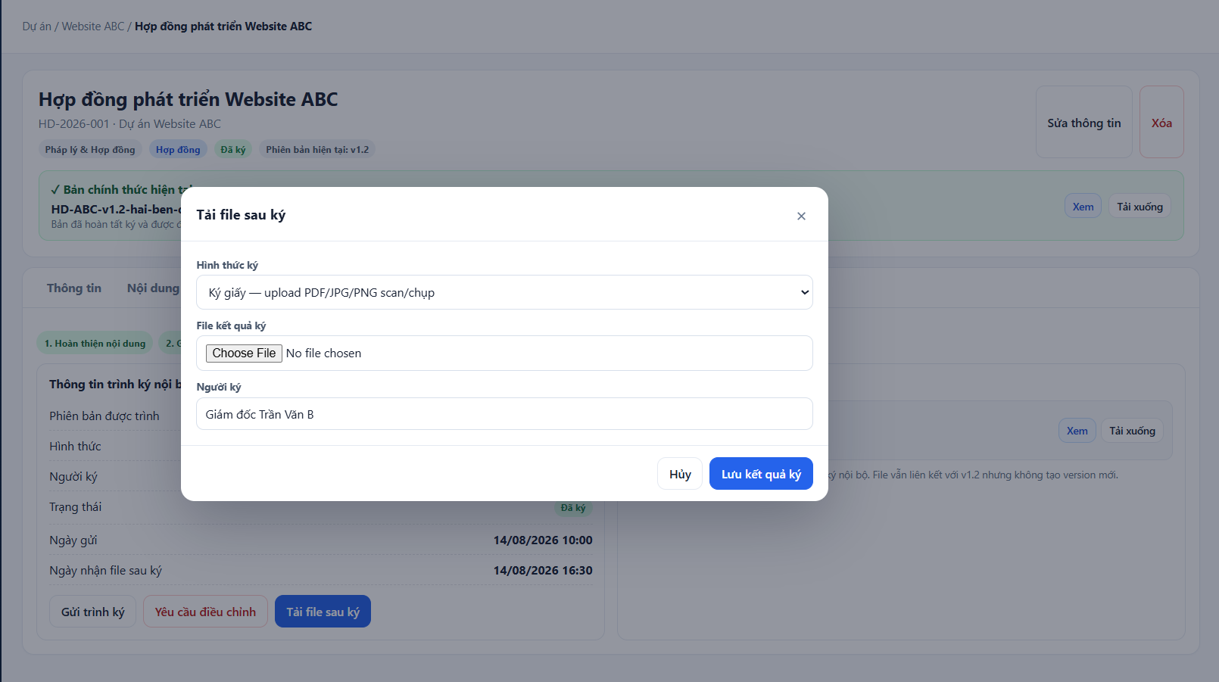
2.3.5. Gửi khách hàng và nhận lại
Sau khi hoàn tất bước ký nội bộ, tài liệu có thể được gửi cho khách hàng để ký hoặc xác nhận.
Hệ thống lưu các thông tin như ngày gửi, người nhận, trạng thái và phiên bản được gửi.
Khi khách hàng gửi lại:
- Nếu ký giấy: tải lên bản scan/ảnh đã có chữ ký
- Nếu ký điện tử: tải lên file điện tử đã được khách hàng ký.
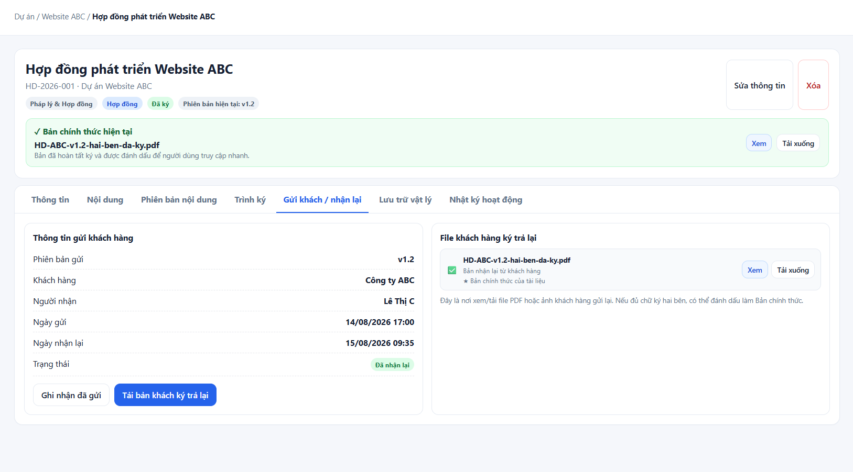
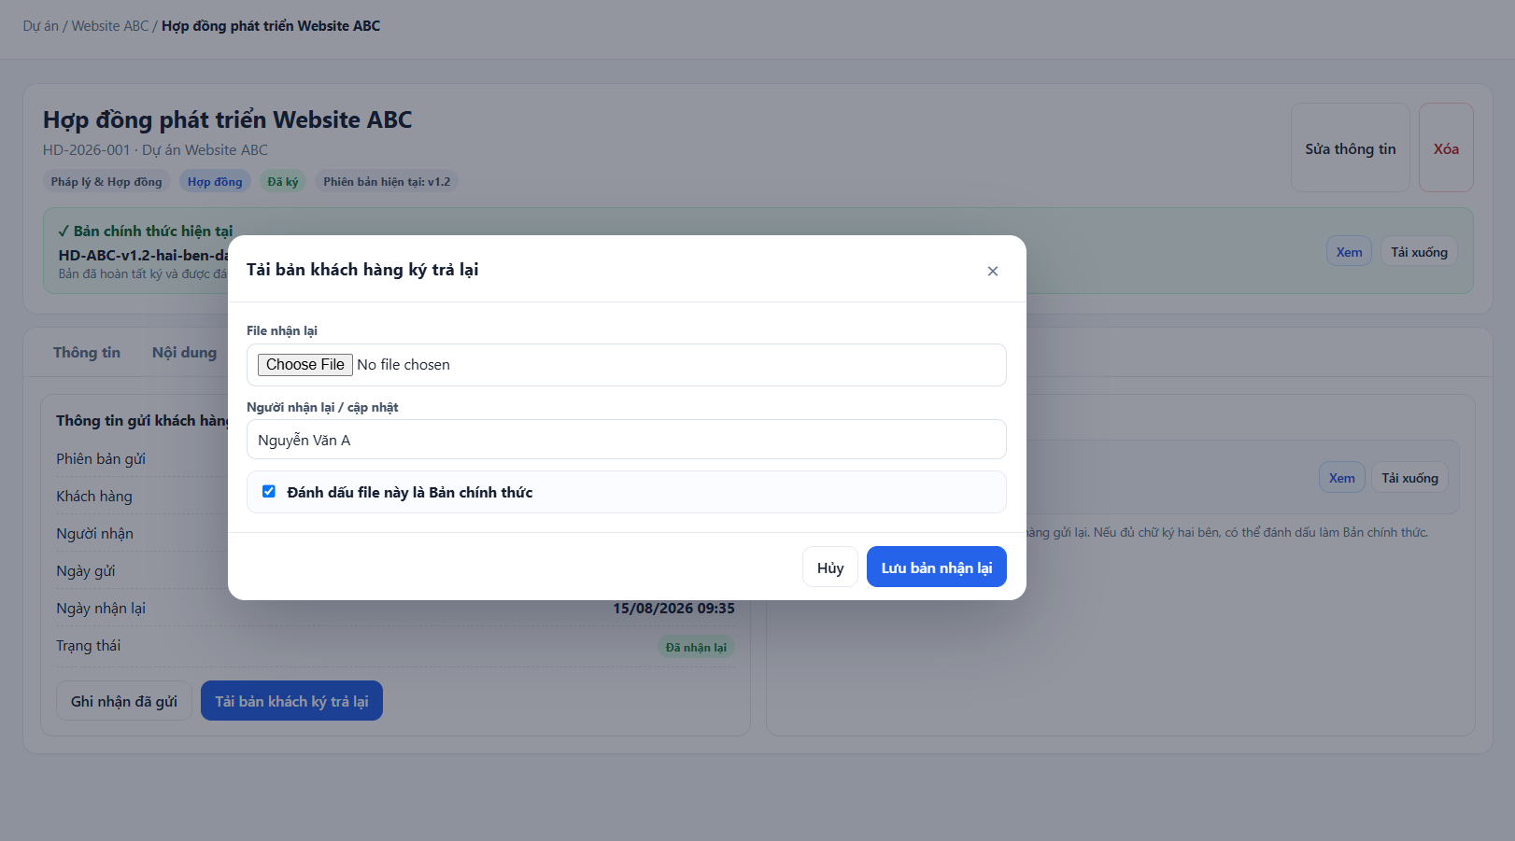
2.3.6. Lưu trữ vật lý
Đối với tài liệu cần lưu bản giấy/bản gốc, sau khi hoàn tất xử lý người dùng cập nhật thông tin lưu trữ gồm:
- Nơi lưu trữ.
- Mã lưu trữ.
- Người lưu.
- Ngày lưu.
- Ghi chú nếu có.
Nơi lưu được chọn từ Danh mục nơi lưu trữ do Admin quản lý. Mã lưu trữ có thể do hệ thống tự sinh hoặc người dùng nhập theo quy định của công ty.
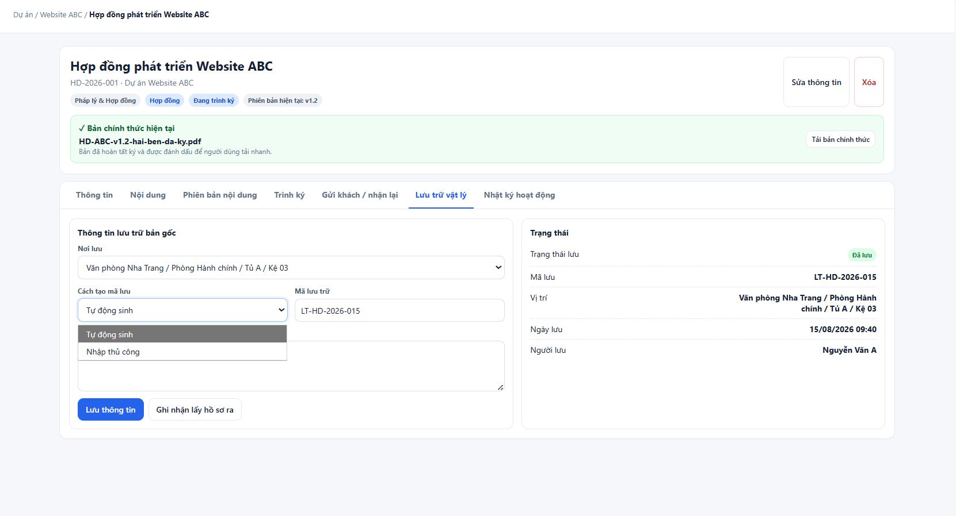
2.3.7. Nhật ký hoạt động
Hệ thống lưu lại các thao tác quan trọng đã thực hiện trên tài liệu để phục vụ kiểm tra và truy vết.
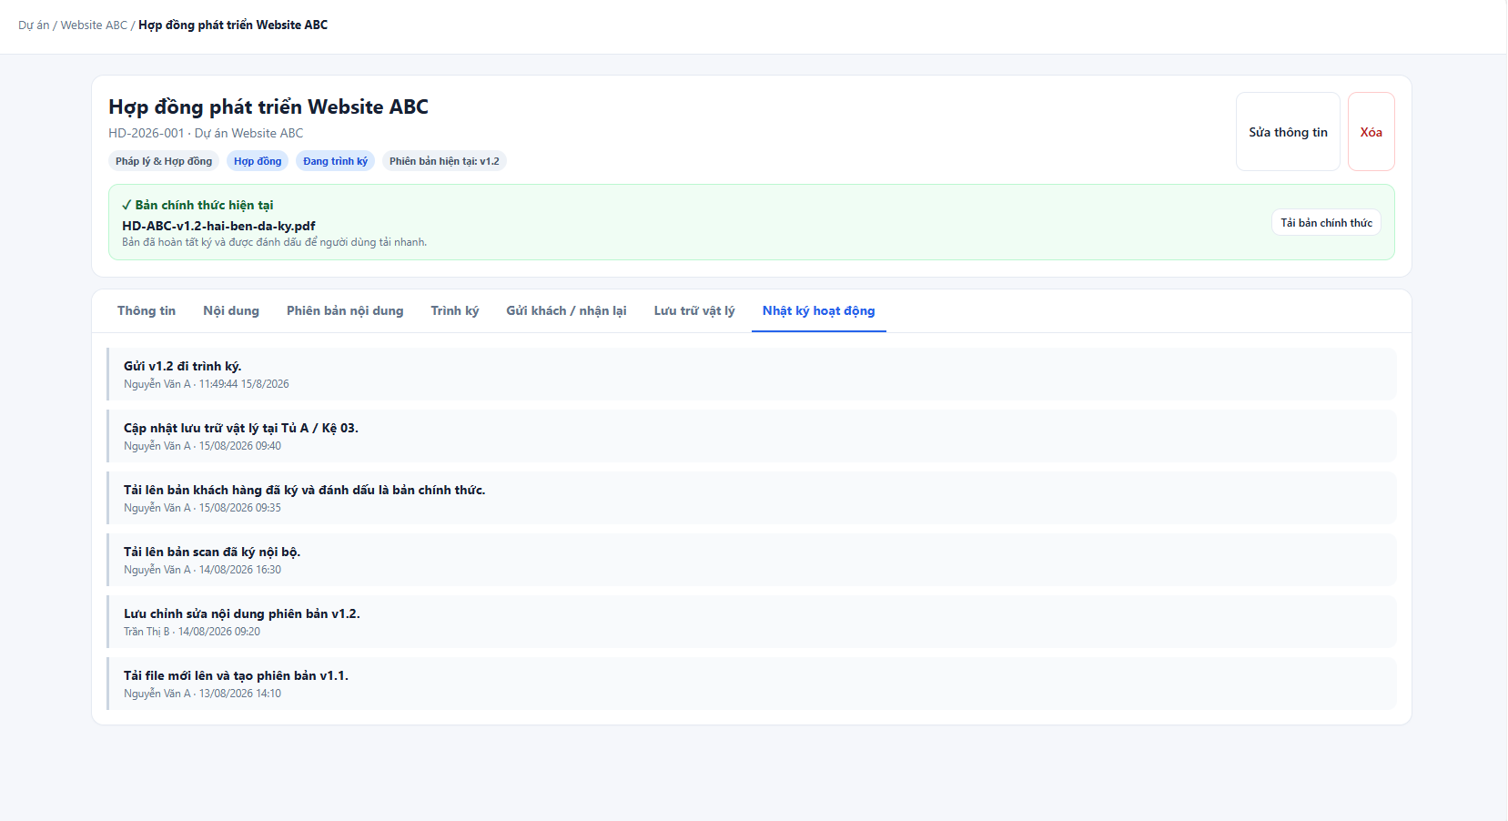
2.4. Quản lý hồ sơ toàn cục
Chức năng Quản lý hồ sơ toàn cục được đặt bên ngoài từng dự án, dùng để giúp người dùng tra cứu tài liệu trên phạm vi nhiều dự án mà tài khoản có quyền truy cập.
Khác với phần Quản lý hồ sơ trong một dự án chỉ hiển thị tài liệu của dự án đang mở, màn hình này sẽ tổng hợp tài liệu từ nhiều nguồn khác nhau.
Người dùng có thể tìm kiếm và lọc theo:
- Tên hoặc mã tài liệu.
- Nhóm tài liệu.
- Loại tài liệu.
- Dự án.
- Người phụ trách.
- Trạng thái tài liệu.
- Trạng thái trình ký.
- Trạng thái gửi khách hàng.
- Trạng thái lưu trữ.
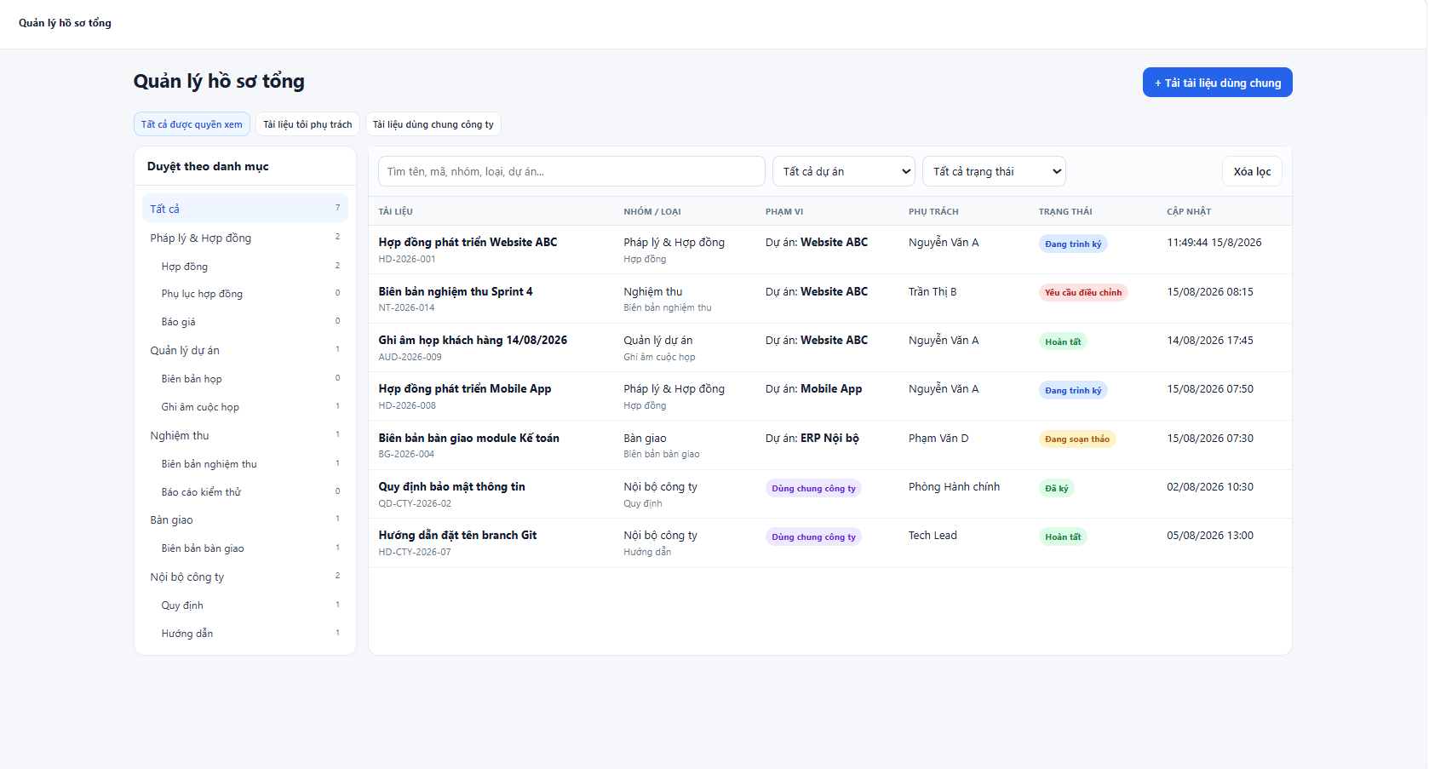
2.5. Quản lý các danh mục dùng chung
2.5.1. Quản lý nhóm tài liệu
- Quản lý các nhóm tài liệu dùng chung trên toàn hệ thống như Pháp lý & Hợp đồng, Nghiệm thu, Bàn giao, Nội bộ công ty,... Nhóm tài liệu được dùng để gom các loại tài liệu có cùng tính chất và hỗ trợ tra cứu theo phạm vi rộng.
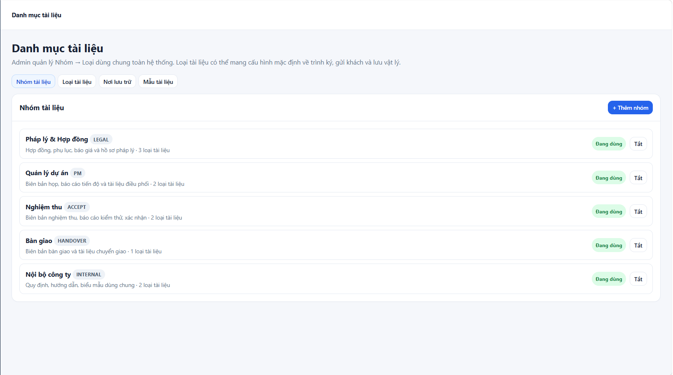
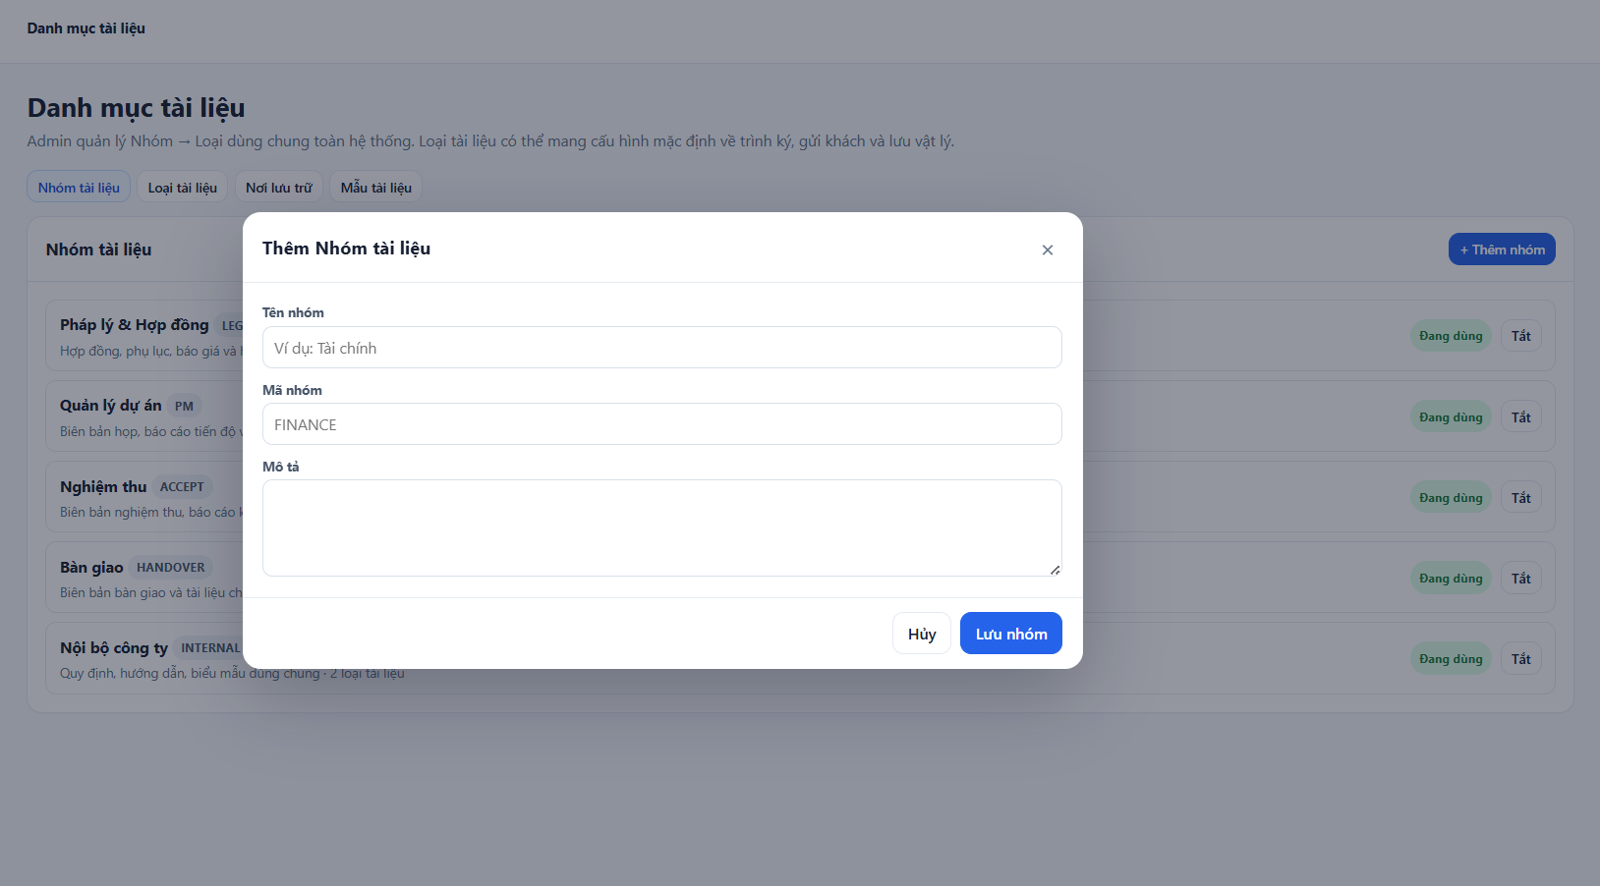
2.5.2. Quản lý loại tài liệu
- Quản lý các loại tài liệu cụ thể thuộc từng nhóm như Hợp đồng, Phụ lục hợp đồng, Biên bản nghiệm thu, Biên bản họp,... Loại tài liệu giúp phân loại chính xác tài liệu và có thể cấu hình mặc định về trình ký, gửi khách hàng hoặc lưu trữ vật lý.
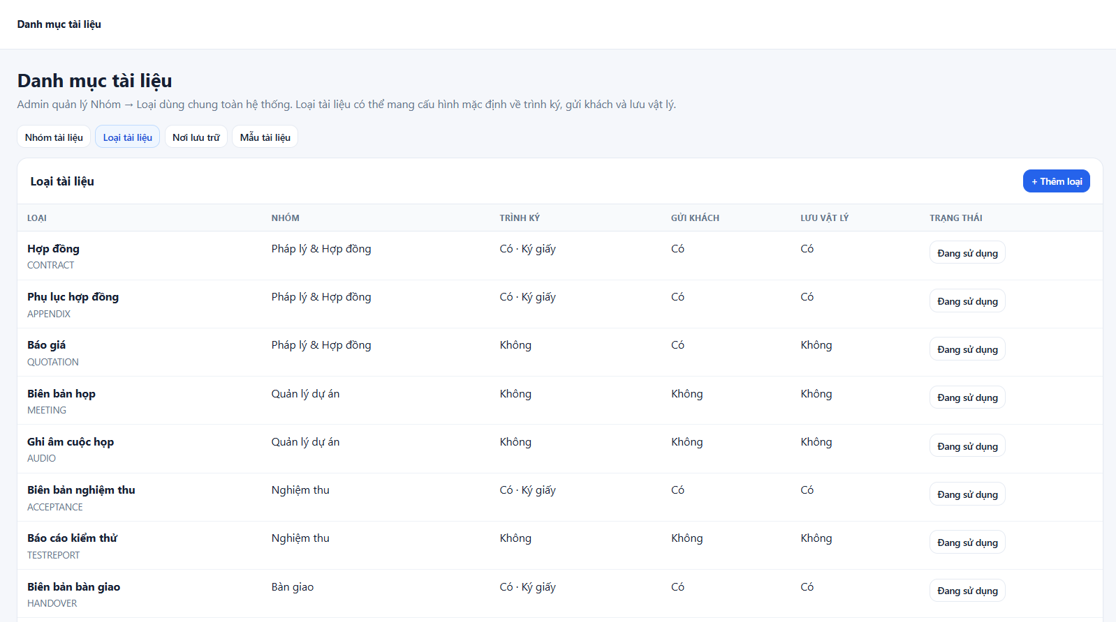
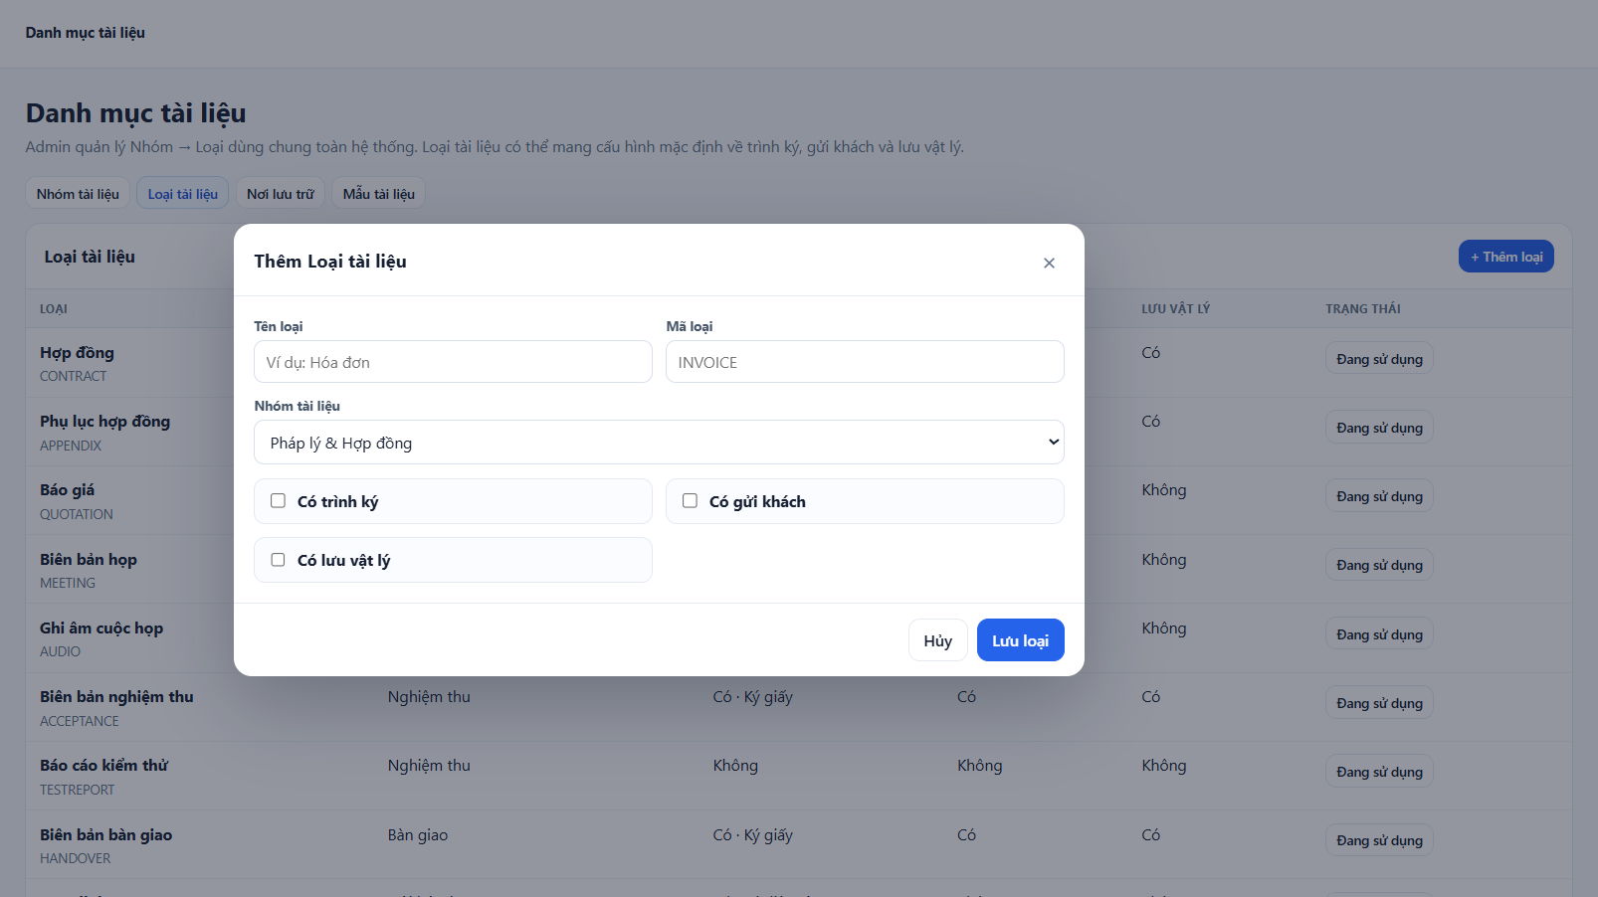
2.5.3. Quản lý nơi lưu trữ
- Quản lý danh mục các vị trí dùng để lưu bản giấy/bản gốc của tài liệu, có thể tổ chức theo nhiều cấp như Văn phòng → Phòng → Tủ → Kệ. Danh mục này được sử dụng khi cập nhật thông tin lưu trữ vật lý của tài liệu.
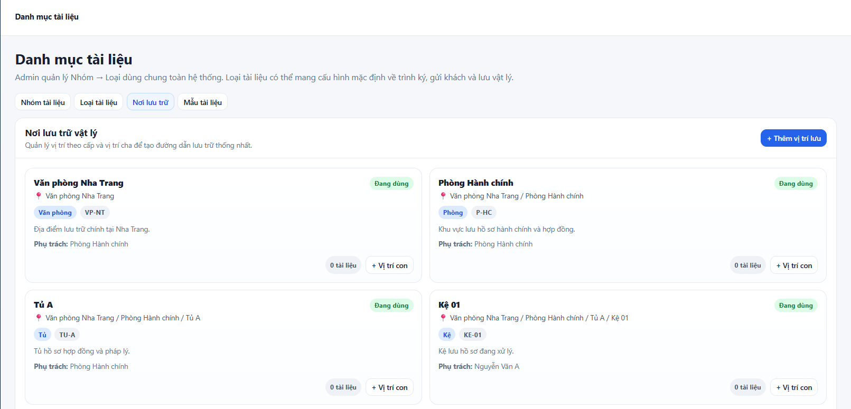
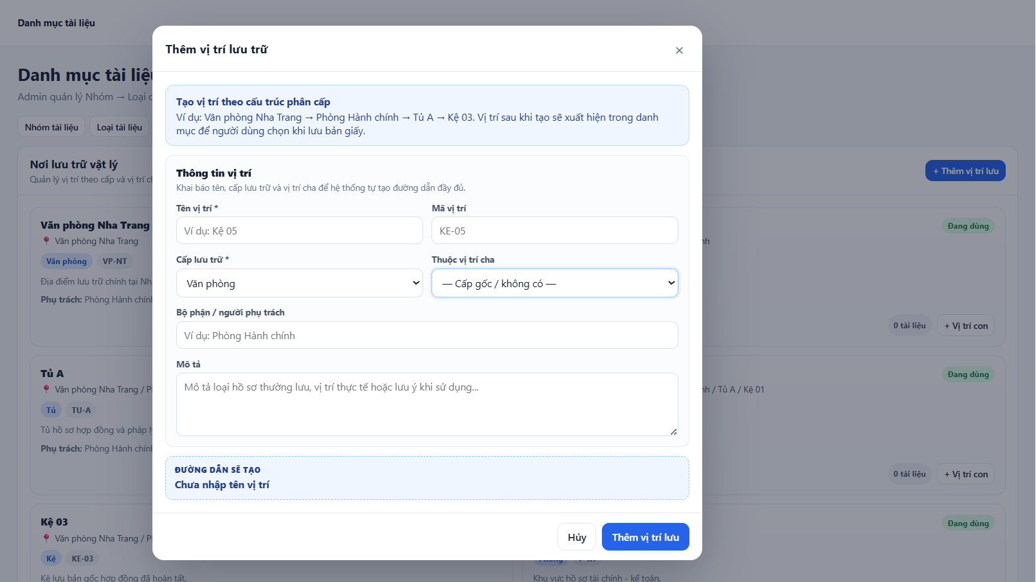
2.5.4. Quản lý mẫu tài liệu
- Quản lý các file mẫu dùng chung theo từng loại tài liệu. Admin có thể tải file mẫu lên, khai báo phiên bản và loại tài liệu áp dụng để người dùng lựa chọn khi tạo tài liệu mới.
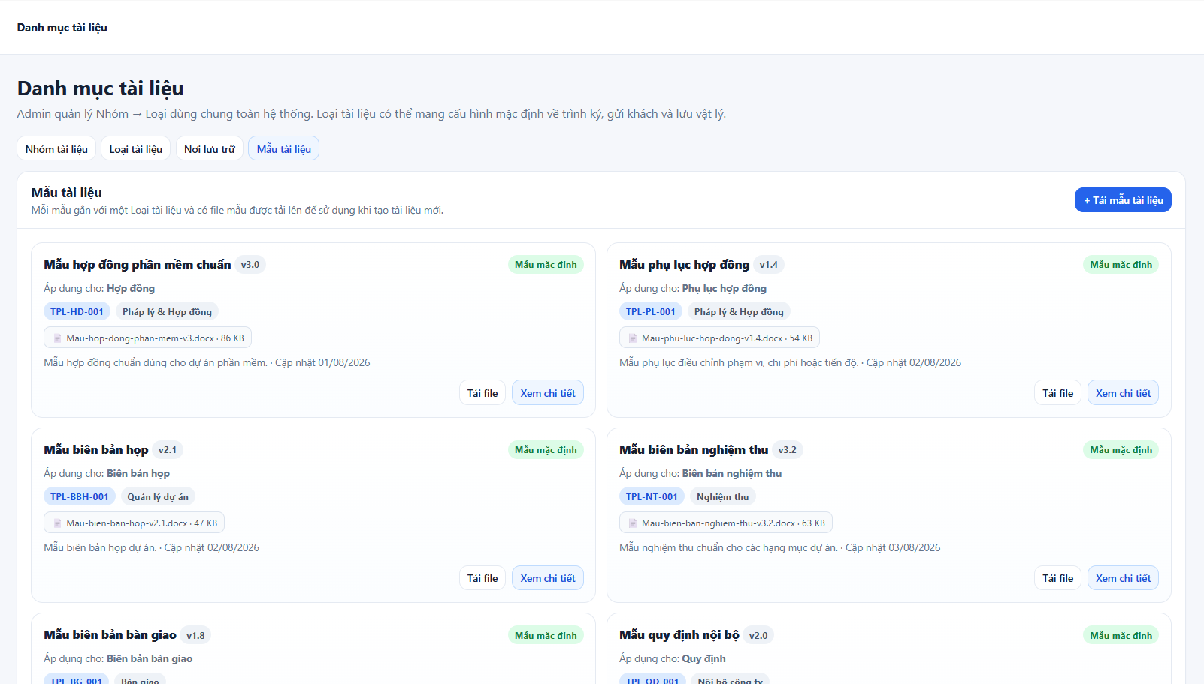
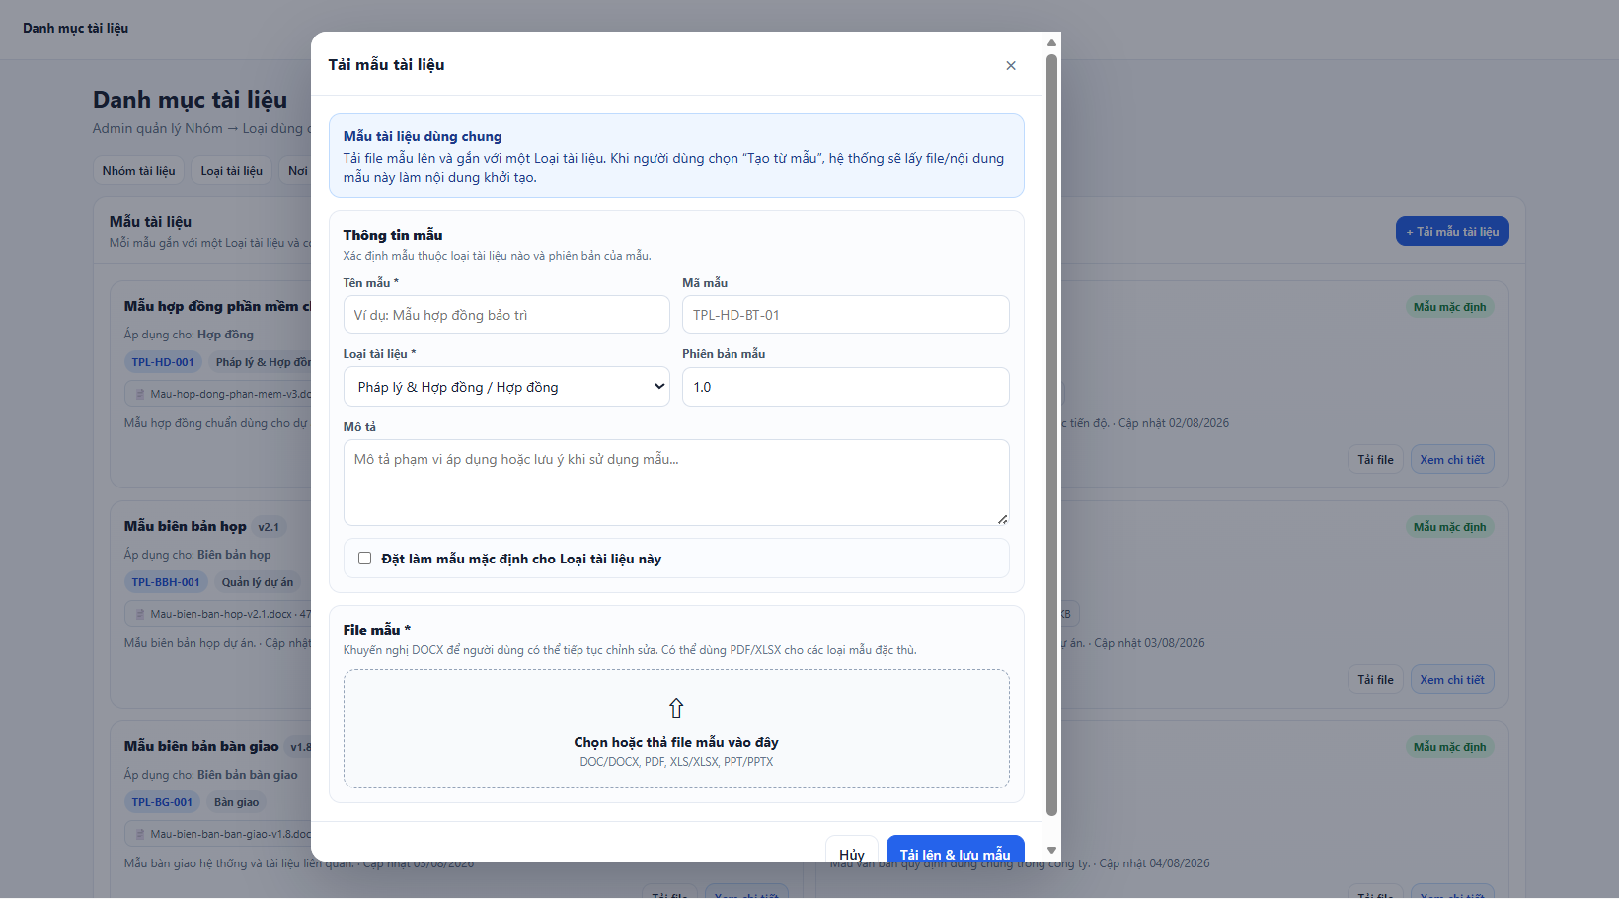
- Quản lý nhân sự
1. Quản lý nhân viên công ty
– Quản lý và lưu trữ hồ sơ của tất cả nhân viên công ty trên hệ thống.
– Các chức năng hệ thống:
+Thêm nhân viên công ty: Thêm một nhân viên vào hệ thống cùng với thông tin cơ bản của nhân viên đó, bao gồm các thông tin sau: Họ tên, ngày sinh, giới tính, CCCD, chức danh, phòng ban,...
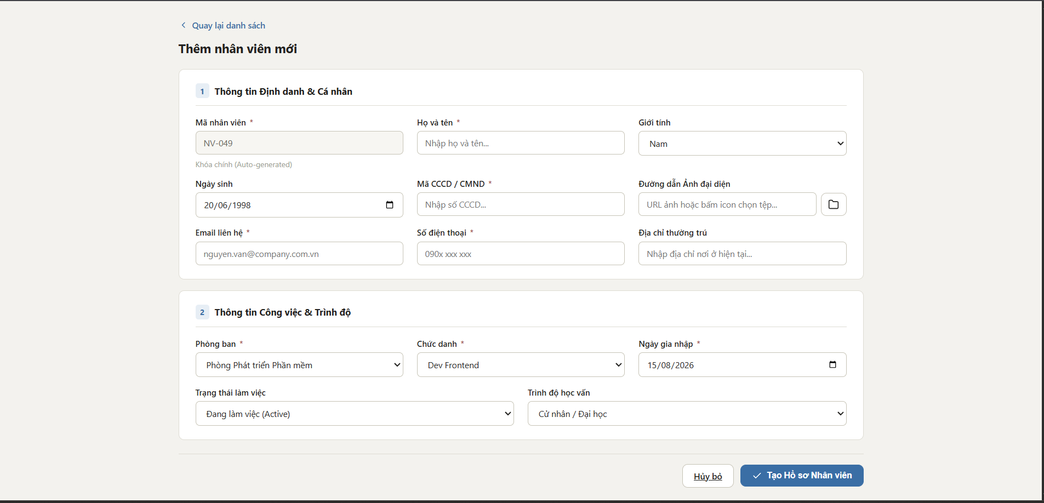
-Sửa/xóa nhân viên: Sửa thông tin cơ bản của nhân viên, xóa nhân viên khỏi hệ thống.
-Xem danh sách nhân viên: Hiển thị danh sách nhân viên của công ty.
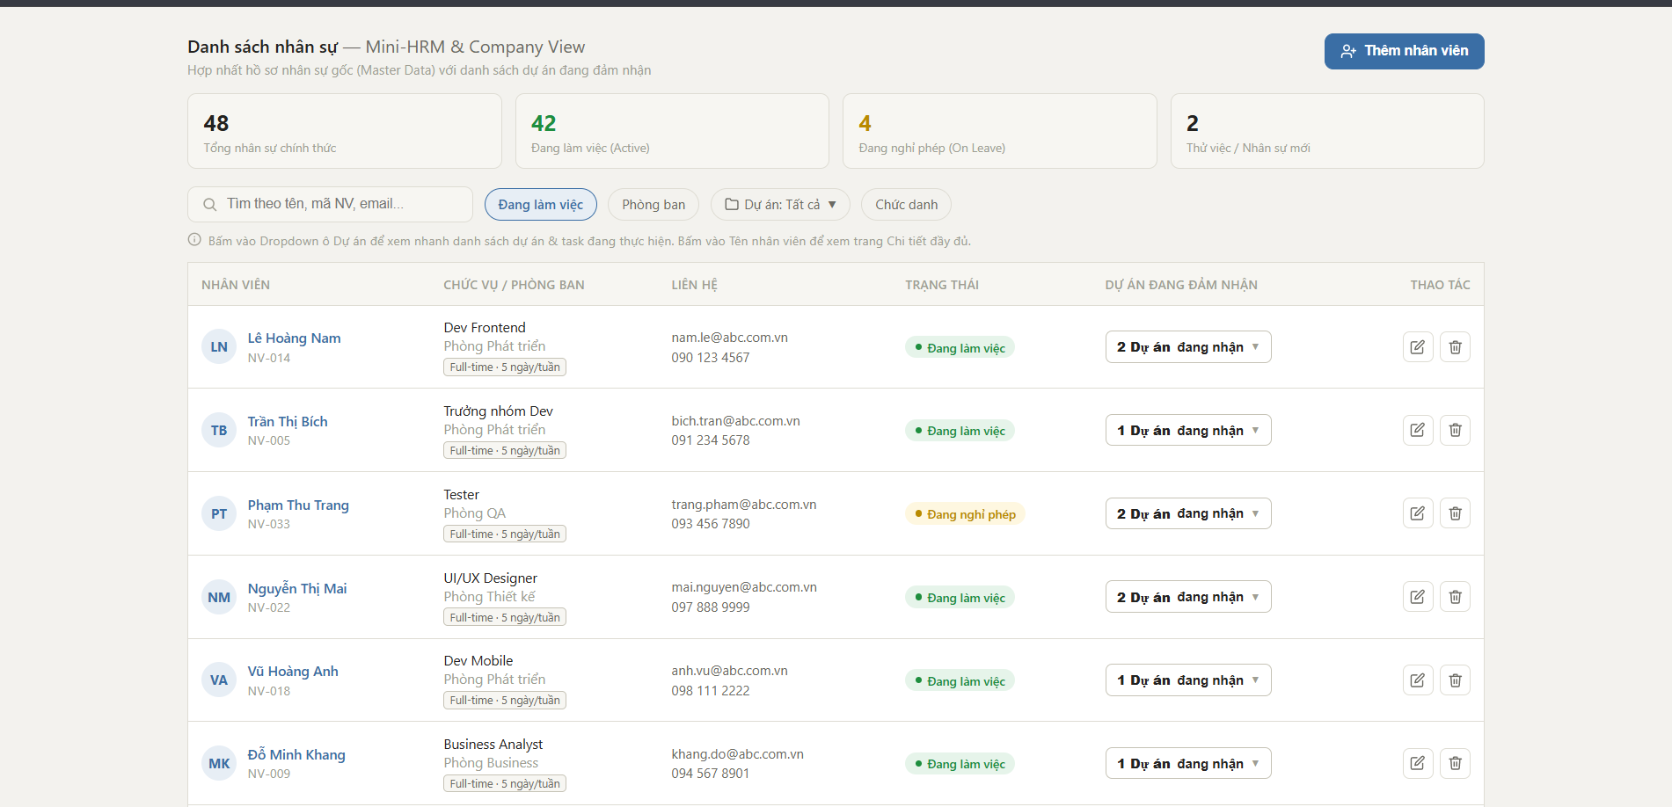
-Xem chi tiết nhân viên: Xem được thông tin cơ bản của nhân viên cũng như số lượng dự án đã/đang/sẽ đảm nhận.
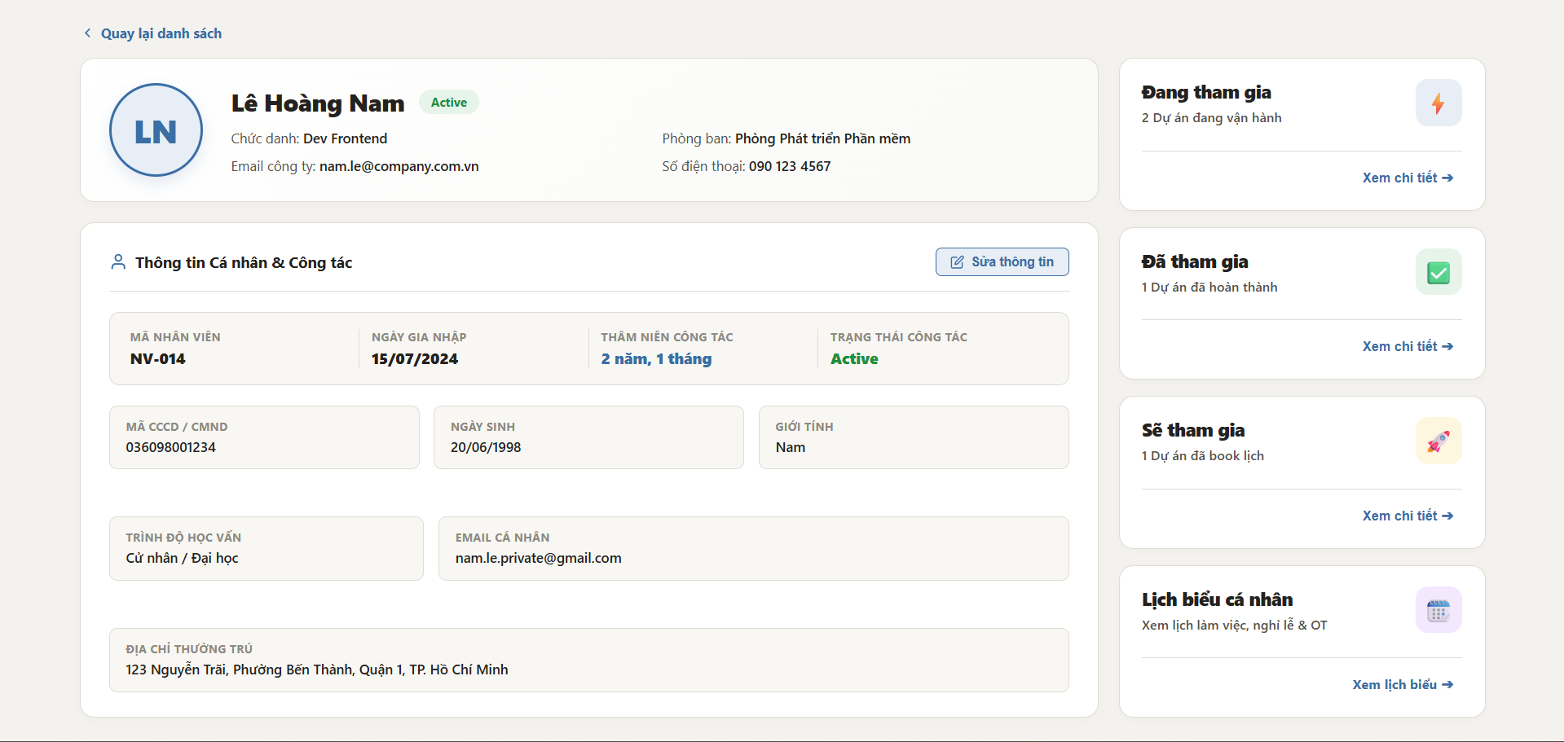
Nhóm chức năng khác liên quan:
+Phòng ban, chức danh: Nhân viên đó đang giữ chức vụ nào (Dev, Tester, Sale,...) và thuộc phòng ban nào (Phòng nhân sự, phòng tài chính,...).
+Tài khoản nhân viên: Là tài khoản dùng để cho nhân viên đăng nhập vào phần mềm. Khi một nhân viên được thêm vào hệ thống, một tài khoản nhân viên sẽ được tự động sinh ra với username là email hoặc sđt của nhân viên và mật khẩu mặc định, được gửi qua email cho nhân viên đó.
2. Thành viên tham gia
– Là danh sách nhân viên thuộc dự án. Danh sách này được tạo khi:
+PM bắt đầu dự án, sẽ chọn một danh sách các nhân viên mà PM nghĩ cần thiết để thêm vào dự án.
+PM giao công việc, PM có thể giao cho các nhân viên thuộc dự án hoặc nhân viên ngoài dự án. Nếu giao cho nhân viên ngoài dự án thì thì nhân viên đó cũng sẽ chính thức tham gia vào dự án.
– Danh sách thành viên tham gia này sẽ được quản lý bởi 1 bảng trung gian giữa bảng Nhân Viên và bảng Dự Án, có thể gọi là bảng Thành Viên Dự Án.
– Đề xuất giao diện tương tác:
+Danh sách thành viên tham gia ban đầu sẽ được PM thêm vào ngay ở giao diện tạo dự án.
+Bổ sung thêm thành viên mới thông qua giao diện gán task cho nhân viên:
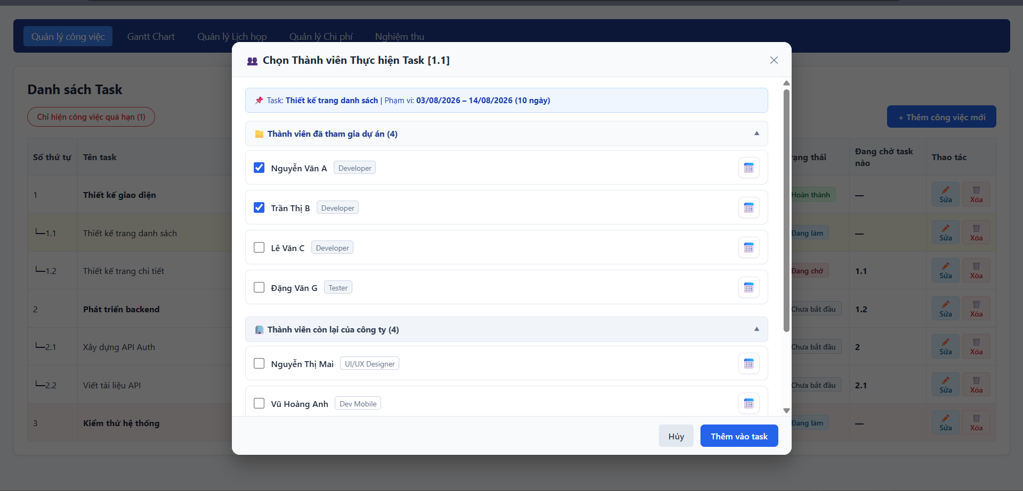
3.Vai trò trong dự án
– Ngoại trừ PM, vai trò của các nhân viên thuộc dự án là bình đẳng như nhau, nghĩa là người này làm được những gì trong dự án thì người kia cũng sẽ làm được. Ngoài ra thì dự án còn có vai trò người theo dõi, là những người chỉ được xem chứ không thực hiện các công việc gì của dự án (follower).
– Tóm lại là trong một dự án sẽ tồn tại 3 vai trò là:
+PM
+Nhân viên dự án
+Người theo dõi
4. Thời gian tham gia
– Nguyên tắc xác định: Thời gian tham gia dự án của một nhân sự được xác định linh hoạt dựa trên các khung thời gian thực hiện công việc (Task Duration) mà nhân sự đó được phân công, bao gồm:
- Khoảng thời gian tham gia tổng thể: Tính từ ngày bắt đầu công việc đầu tiên đến ngày kết thúc công việc cuối cùng của nhân sự trong dự án.
- Tổng thời gian làm việc thực tế: Tổng số ngày làm việc chuẩn được gán trong các task thuộc dự án.
– Ví dụ: Nhân viên A tham gia vào dự án X đảm nhận các đầu việc ngắt quãng qua các giai đoạn:

Giai đoạn thực hiện | Thời gian thực hiện | Công việc đảm nhận | Số ngày làm việc
Đợt 1 | 01/08/2026 – 05/08/2026 | Phase 1: Task 1.1 | 5 ngày
Đợt 2 | 15/08/2026 – 20/08/2026 | Phase 1: Task 1.8 | 6 ngày
Đợt 3 | 02/09/2026 – 10/09/2026 | Phase 2: Task 2.2 | 9 ngày

Tổng kết thời gian tham gia của Nhân viên A đối với Dự án X:
- Khung thời gian gắn bó với dự án: Từ 01/08/2026 đến 10/09/2026.
- Tổng thời lượng làm việc thực tế: 20 ngày công (Thời gian còn lại giữa các đợt nhân sự có thể được phân bổ cho dự án khác hoặc công việc nội bộ).
5. Phân bổ nguồn lực
– Mỗi khi PM muốn khởi động một dự án, họ sẽ có định hướng trước là nhân sự nào sẽ tham gia vào dự án. Cái PM cần ở dây là cái lịch biểu của nhân sự đó, từ đó PM mới có cơ sở để phân bổ nguồn lực cho dự án.
– Ví dụ: PM dự kiến sẽ bắt đầu một dự án vào ngày 15, PM đang nhắm đến nhân viên A,B,C,... Thì việc của PM là sẽ vào lịch biểu của từng nhân viên, kiểm tra xem từ ngày 15 trở đi nhân viên đó làm những gì, thời gian khả dụng ra sao, để từ đó mới tính đến việc sẽ phân bổ nguồn lực như thế nào.
– Nhóm chức năng liên quan:
+ Quản lý nhân sự dự án: Là sẽ quản lý việc gán công việc (task) cho nhân viên, cũng như xóa hay thay đổi nhân viên thực hiện task đó,... Kết hợp với phân bổ nguồn lực để quản lý việc của nhân viên phù hợp nhất.

+Quản lý lịch biểu: Cung cấp lịch biểu của các nhân viên thuộc công ty. Các thông tin trên lịch biểu bao gồm: Ngày làm việc khả dụng, task/dự án đang đảm nhận, ngày nghỉ phép, lễ, T7, CN,...
+Lưu lịch sử phân bổ nguồn lực (Audit Log): Tự động ghi lại nhật ký điều phối nhân sự (Thêm/xóa thành viên, đổi người nhận task từ ai sang ai, thời gian thực hiện, người thao tác) phục vụ truy vết trách nhiệm.
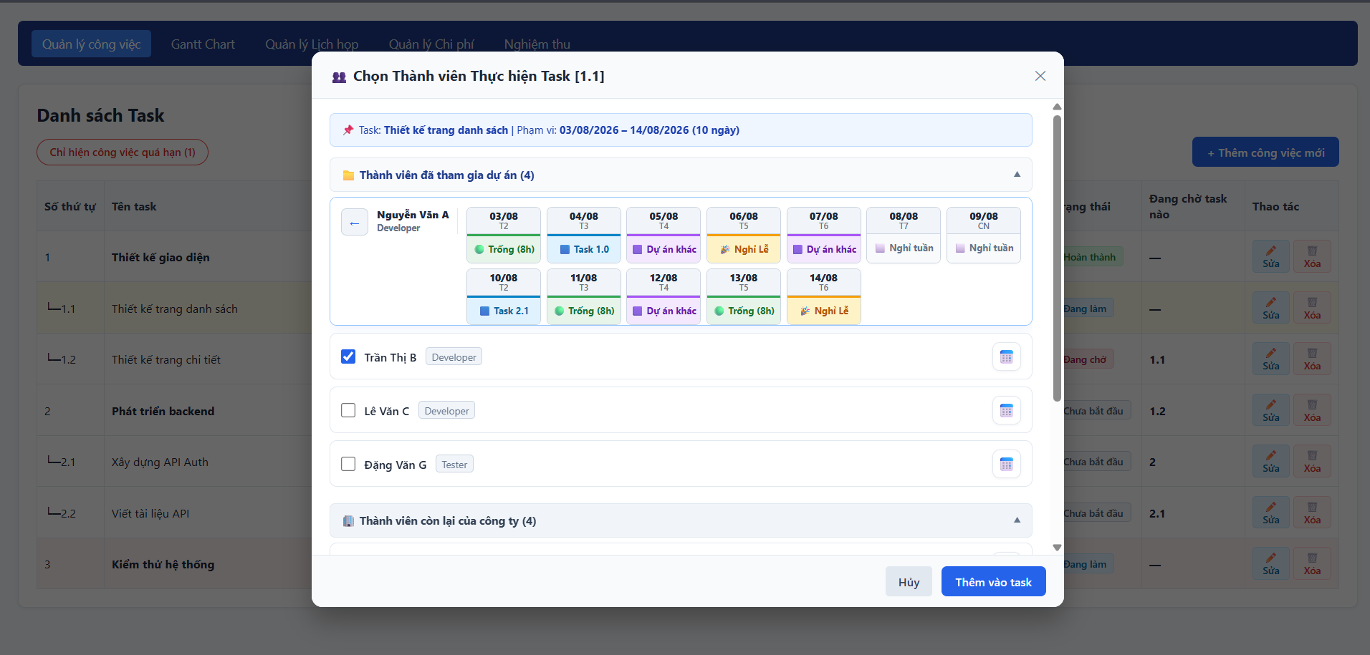
6. Khối lượng công việc
– Khối lượng công việc thực tế của một nhân sự không chỉ đo lường bằng thời gian thực hiện thô (số ngày), mà cần được chuẩn hóa thông qua Độ ưu tiên / Mức độ ảnh hưởng của công việc đó để phản ánh đúng áp lực và giá trị đóng góp.
– Đề xuất công thức tính khối lượng công việc:
Khối lượng công việc(W) được tính bằng:
W = D x P
Trong đó:
W (Workload): Khối lượng công việc
D (Duration): Thời hạn thực hiện công việc (task)
P (Priority): Hệ trọng số theo độ ưu tiên:
- Ưu tiên Cao: P = 2.0 (Công việc trọng yếu, áp lực cao, ảnh hưởng lớn đến tiến độ).
- Ưu tiên Trung bình: P = 1.0 (Công việc tiêu chuẩn).
- Ưu tiên Thấp: P = 0.5 (Công việc phụ, hỗ trợ, ít rủi ro).
– Ví dụ: Giả sử phân công công việc cho 2 nhân sự trong cùng một chu kỳ:
Nhân viên A: Đảm nhận task 10 ngày, độ ưu tiên Thấp (P = 0.5):
W(A) = 10 x 0.5 = 5
Nhân viên B: Đảm nhận task 3 ngày, độ ưu tiên Cao (P = 2.0):
W(B) = 3 x 2.0 = 6
Mặc dù thời gian làm việc của B ngắn hơn (3 ngày so với 10 ngày), nhưng do task có mức độ ảnh hưởng và độ ưu tiên cao nên khối lượng công việc thực tế quy đổi của B (6.0) cao hơn của A (5.0). Cách tính này giúp hệ thống đánh giá đúng áp lực thực tế và phân bổ nguồn lực công bằng hơn.
7. Tiến độ thực hiện
– Là tiến độ thực hiện của nhân sự trong dự án, được tính theo task. Nghĩa là nhân viên đó trong dự án này, đang thực hiện công việc nào, và tiến độ hoàn thành của công việc đó là bao nhiêu.
– Ví dụ: nhân sự A trong dự án này đã thực hiện task 1 được 3 ngày, thời hạn hoàn thành của task 1 là 5 ngày, ta có thể tính đơn giản tiến độ thực hiện của nhân viên A đối với task 1 = (⅗) x 100 = 60%.
8. Mức độ tham gia từng dự án
– Là chỉ số đo lường được tính toán độc lập cho từng dự án, dựa trên thời hạn kế hoạch của các task được phân công so với tổng ngày làm việc chuẩn của nhân viên.
– Hệ thống áp dụng cơ chế phân bổ mềm: Cho phép PM gán các Task có khung thời gian trùng lặp giữa các dự án khác nhau để tăng tính linh hoạt và chủ động cho nhân sự trong việc tự điều phối thứ tự thực hiện.
– Công thức tính toán:
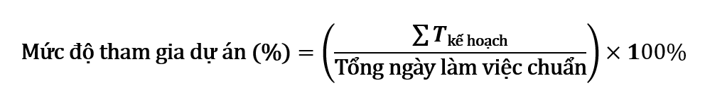
Trong đó:
: Tổng số ngày làm việc theo kế hoạch của các task thuộc dự án đó trong khung thời gian khảo sát.
Tổng ngày làm việc chuẩn: Số ngày làm việc khả dụng trong khung thời gian (đã trừ Thứ 7, Chủ nhật và các ngày Nghỉ lễ cố định).
–Tác động của trường hợp gán việc chồng lấn:
+Mức độ tham gia của nhân sự vào từng dự án vẫn được ghi nhận đúng theo tỷ lệ số ngày task của dự án đó quy định.
+Tổng mức độ tham gia toàn cục (): Là tổng tỷ lệ tham gia của nhân viên trên tất cả các dự án trong cùng khung thời gian. Chỉ số này có thể vượt ngưỡng , đóng vai trò là chỉ số cảnh báo rủi ro (Over-allocated) để PM và nhân sự lưu ý.
– Ví dụ minh họa:
Xét khung thời gian từ ngày 01/08 đến 07/08 (có 5 ngày làm việc chuẩn):
- Dự án B: Nhân viên A được gán 1 task thực hiện trong 3 ngày (từ 03/08 – 05/08).
- Dự án C: Nhân viên A tiếp tục được gán 1 task thực hiện trong 5 ngày (từ 01/08 – 07/08).
Đánh giá tổng thể giai đoạn 01/08 – 07/08:
Tổng mức độ tham gia kế hoạch của A: .
Ý nghĩa quản trị: Con số  thể hiện nhân sự A đang nhận khối lượng công việc vượt tải theo kế hoạch lý thuyết (). Nhân sự A sẽ chủ động tối ưu tiến độ (ví dụ: rút ngắn task dự án B còn 2 ngày hoặc làm bù giờ) để hoàn thành trọn vẹn cả hai đầu việc đúng hạn.
* Đề xuất giao diện hiển thị các thông số:
– Thời gian tham gia, khối lượng thực hiện, tiến độ thực hiện và mức độ tham gia từng dự án dự kiến sẽ được đưa vào trang xem chi tiết nhân viên. Các dự án sẽ được chia thành 3 card: Đang tham gia, đã tham gia và sẽ tham gia.
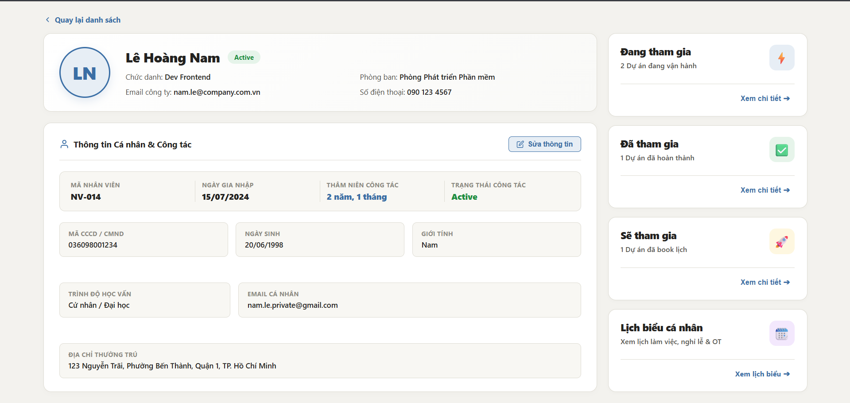
– Khi nhấn vào “Xem chi tiết” của một trong 3 card sẽ chuyển đến giao diện danh sách dự án tương ứng cùng với các thông số nói trên.
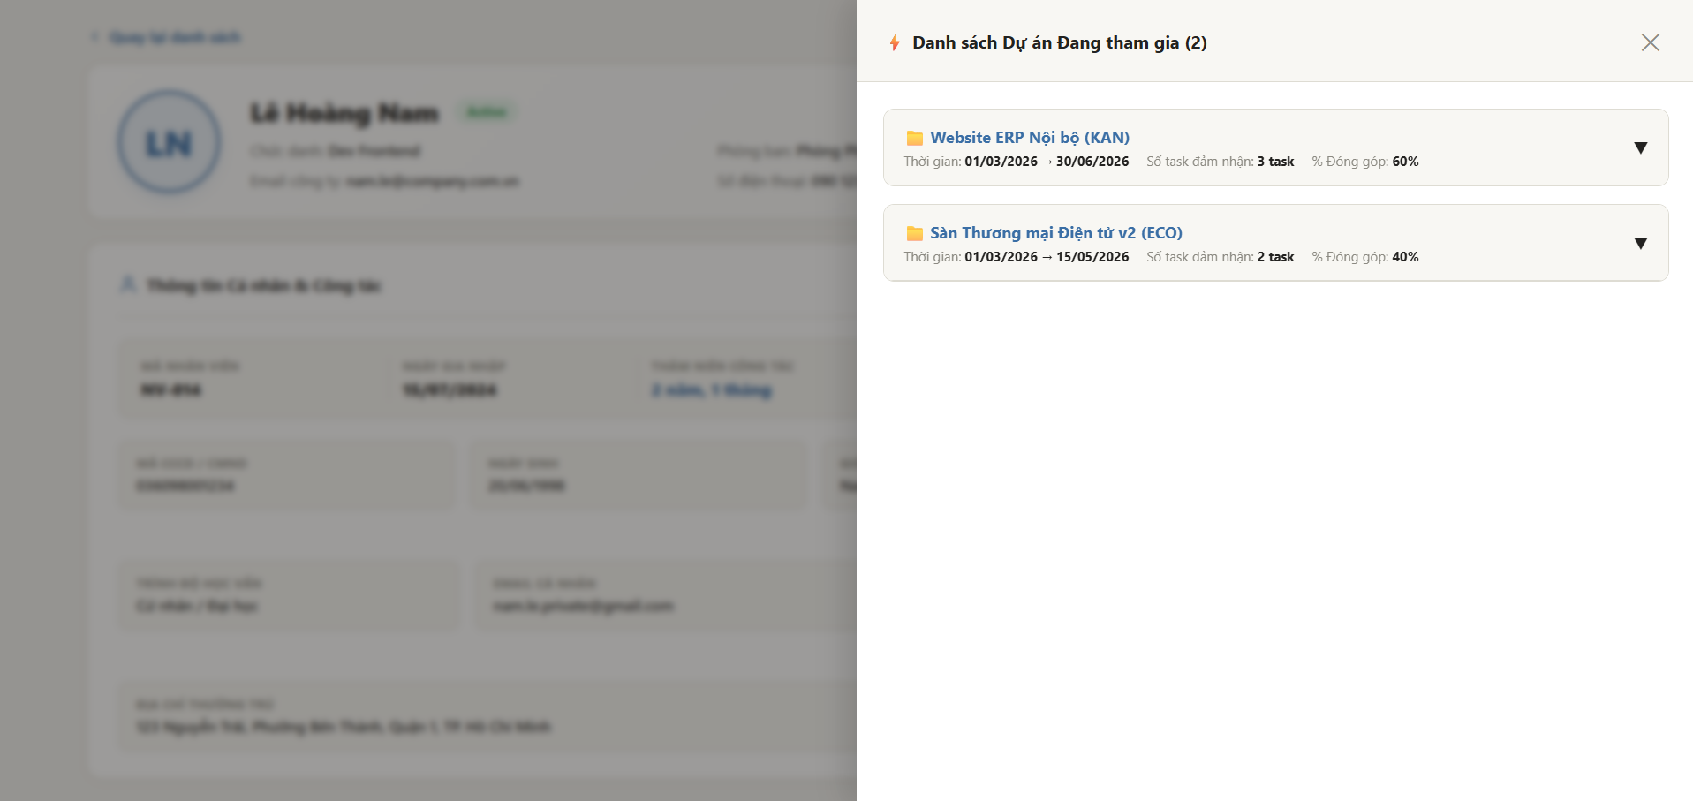
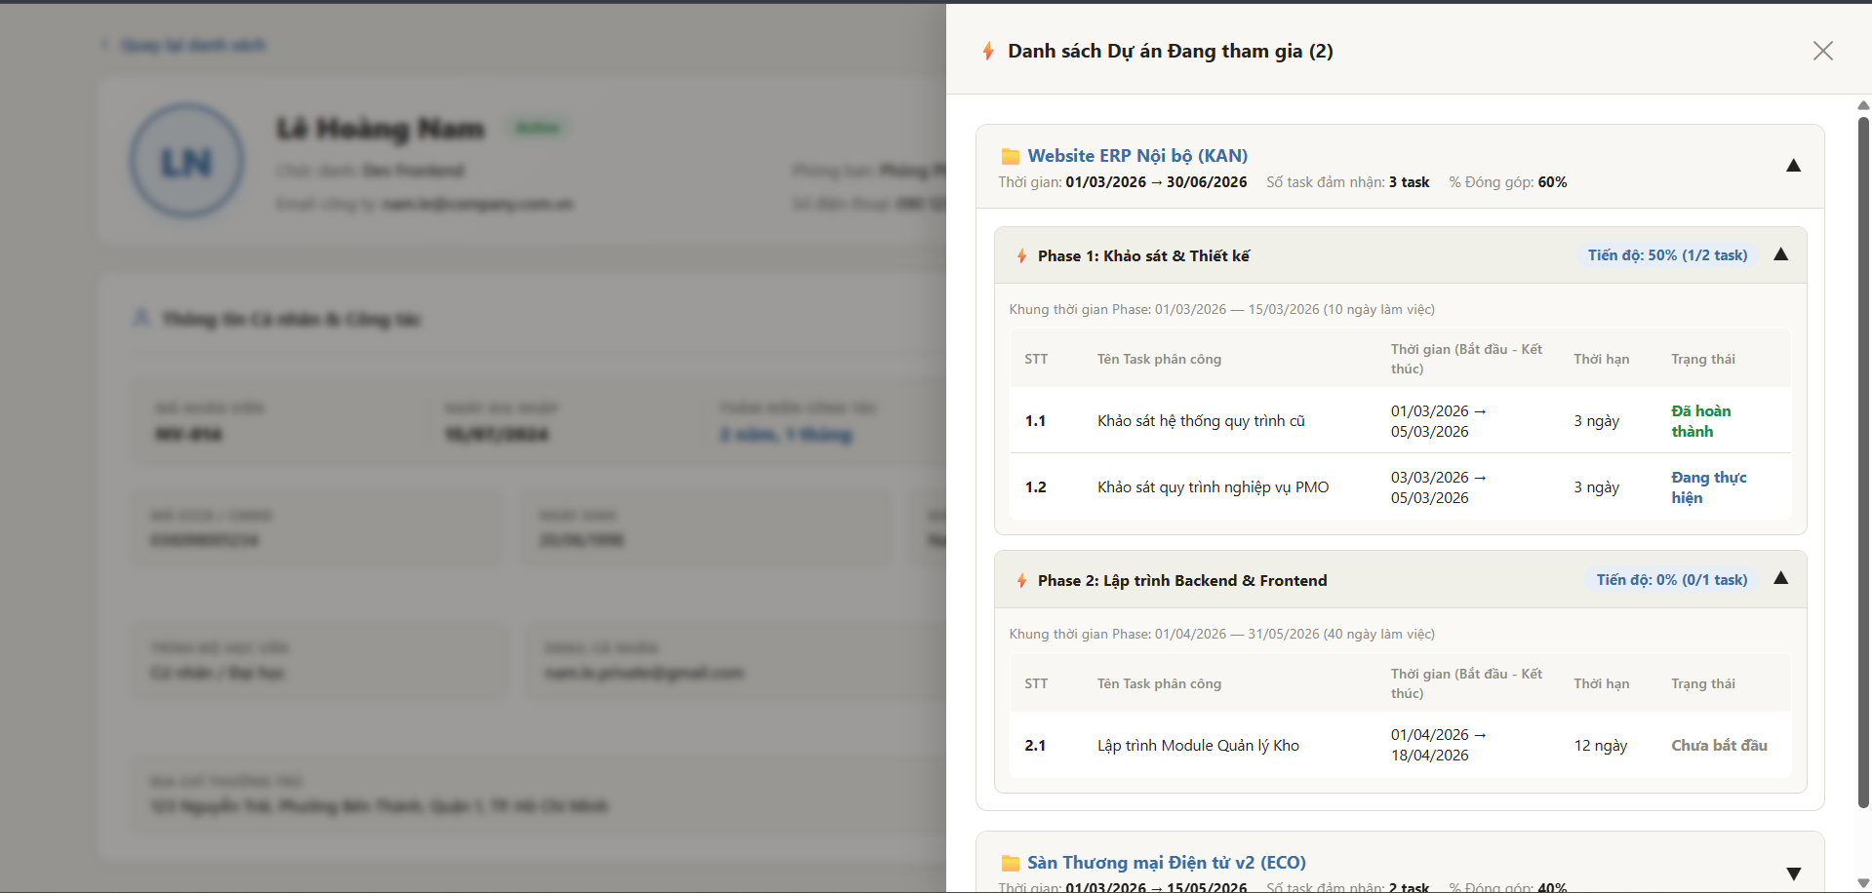
- Dashboard và Heatmap nguồn lực

1. DASHBOARD TỔNG QUAN DỰ ÁN
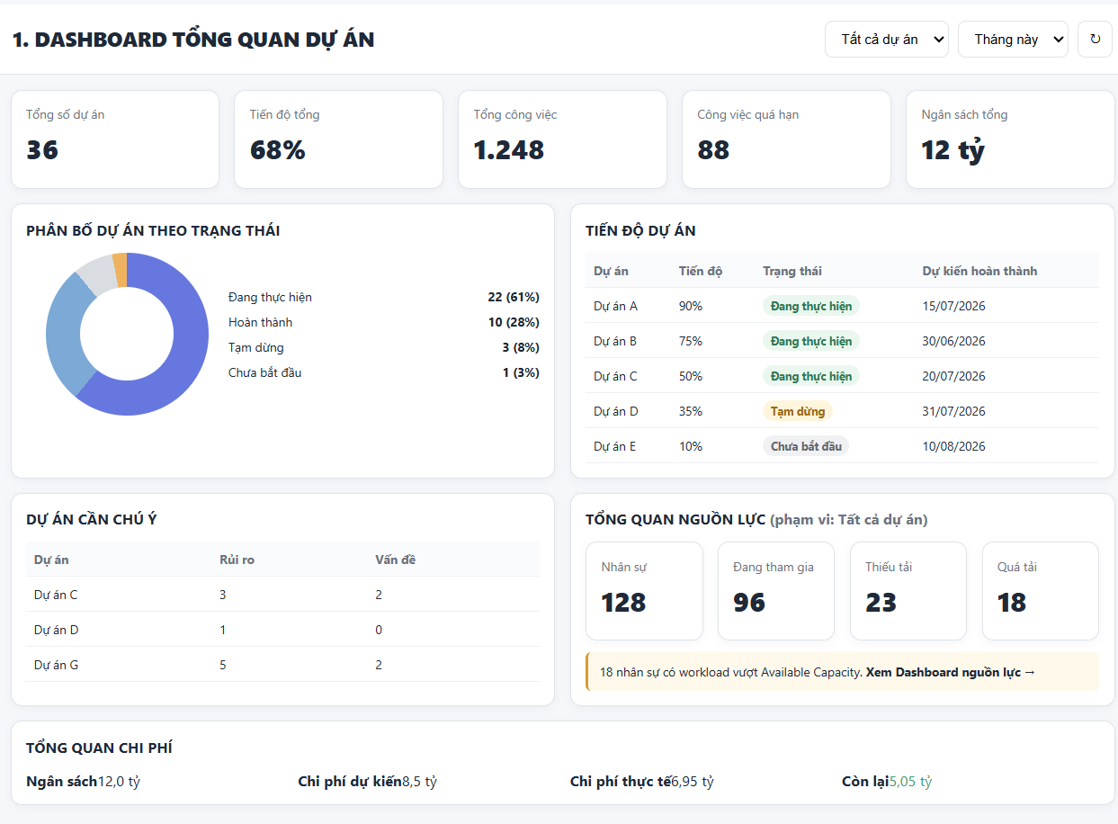
Diễn giải: Tổng hợp tình hình chung của các dự án, giúp người quản lý nhanh chóng nắm bắt tiến độ, trạng thái công việc, rủi ro, vấn đề, nguồn lực và chi phí.
Đối tượng sử dụng: Quản trị hệ thống có thể xem trong phạm vi toàn hệ thống; Project Manager xem các dự án thuộc phạm vi được phân quyền.
Hai chế độ hiển thị:
· Toàn bộ dự án: tổng hợp tình hình của các dự án trong phạm vi được phép xem.
· Một dự án: toàn bộ Dashboard được cập nhật lại theo riêng dự án được chọn.

1.1. Lựa chọn phạm vi dự án
Cho phép người dùng chuyển đổi giữa góc nhìn toàn bộ dự án và một dự án cụ thể, khi thay đổi phạm vi, tất cả KPI, biểu đồ, bảng và nội dung tổng hợp được cập nhật tương ứng.
· Chế độ toàn bộ dự án: hiển thị dữ liệu tổng hợp của tất cả dự án mà người dùng được quyền xem.
· Chế độ một dự án: chỉ hiển thị dữ liệu của dự án được chọn.

1.2. Lọc theo thời gian
Cho phép lựa chọn khoảng thời gian cần theo dõi trên Dashboard, ví dụ tuần, tháng, năm hoặc một khoảng thời gian tùy chọn.

1.3. Xem KPI tổng quan
Hiển thị nhóm chỉ số nổi bật ở đầu Dashboard để người quản lý nắm bắt nhanh quy mô và tình hình chung của phạm vi đang xem.
· Tổng số dự án.
· Tiến độ tổng.
· Tổng số công việc.
· Số công việc quá hạn.
· Ngân sách tổng.
Các KPI được tổng hợp từ dữ liệu trong phạm vi đang chọn; khi chọn một dự án, toàn bộ KPI được tính lại cho riêng dự án đó.

1.4. Xem phân bố dự án theo trạng thái
Hiển thị biểu đồ trực quan thể hiện số lượng và tỷ lệ dự án theo trạng thái như đang thực hiện, hoàn thành, tạm dừng và chưa bắt đầu.
· Ở chế độ toàn bộ dự án, biểu đồ phản ánh cơ cấu của tất cả dự án.
· Ở chế độ một dự án, chỉ hiển thị trạng thái của dự án được chọn.
Cách tính: Tỷ lệ trạng thái (%) = Số dự án thuộc trạng thái / Tổng số dự án trong phạm vi × 100%.

1.5. Xem tiến độ dự án
Hiển thị danh sách các dự án cùng tiến độ, trạng thái và thời gian dự kiến hoàn thành để người quản lý so sánh nhanh tình hình triển khai giữa các dự án.
· Ở chế độ toàn bộ dự án, mỗi dòng đại diện cho một dự án.
· Ở chế độ một dự án, bảng chuyển thành thông tin tiến độ của dự án đó.
· Có thể chọn một dự án để chuyển sang Dashboard tiến độ hoặc chức năng quản lý tiến độ.

1.6. Xem dự án cần chú ý
Hiển thị các dự án có vấn đề hoặc rủi ro cần ưu tiên theo dõi.
· Hiển thị tên dự án.
· Số lượng rủi ro hiện có.
· Số lượng vấn đề đang xử lý.
· Cho phép chọn dự án hoặc số lượng rủi ro/vấn đề để drill-down sang chức năng tương ứng.

1.7. Xem tổng quan nguồn lực
Hiển thị nhanh tình hình sử dụng nguồn lực của phạm vi dự án đang xem.
· Tổng số nhân sự trong phạm vi.
· Số nhân sự đang tham gia.
· Số nhân sự thiếu tải.
· Số nhân sự quá tải.
· Có thể chuyển sang Dashboard nguồn lực để xem chi tiết theo nhân sự và thời gian.

1.8. Xem tổng quan chi phí
Hiển thị các chỉ số tài chính chính của phạm vi đang xem để người quản lý nắm được quy mô chi phí mà không cần chuyển sang Dashboard chi phí.
· Ngân sách.
· Chi phí dự kiến.
· Chi phí thực tế.
· Chi phí còn lại.
· Có thể chuyển sang Dashboard chi phí để phân tích chi tiết.
2. DASHBOARD NGUỒN LỰC
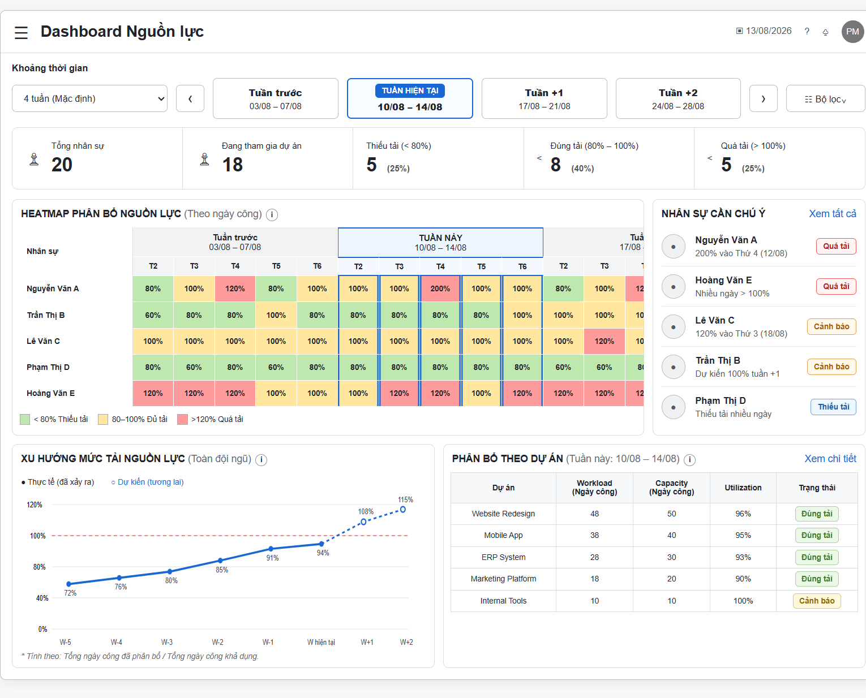
Diễn giải:
Theo dõi tình trạng phân bổ và sử dụng nhân sự trong các dự án, nhận biết nhân sự đang thiếu tải, đúng tải hay quá tải, nhân sự đang được phân bổ vào dự án/công việc nào và tình trạng phân bổ theo từng ngày.
Đối tượng sử dụng:
PM sử dụng Dashboard để theo dõi và điều chỉnh nguồn lực trong các dự án mình được phân quyền.
Quản trị hệ thống có thể theo dõi nguồn lực ở phạm vi toàn hệ thống.
Nhân viên chỉ nên xem thông tin nguồn lực của bản thân ở phạm vi được phép.
Hai chế độ hiển thị:
- Toàn bộ nhân sự: tổng hợp tình trạng nguồn lực của tất cả nhân sự trong phạm vi được phép xem.
- Một nhân sự: toàn bộ Dashboard được cập nhật theo riêng nhân sự được chọn, giúp xem chi tiết lịch phân bổ, công việc và tình trạng sử dụng nguồn lực của người đó.

2.1. Lựa chọn phạm vi nhân sự
Cho phép người dùng chuyển đổi giữa toàn bộ nhân sự và một nhân sự cụ thể. Ở chế độ toàn bộ nhân sự, hệ thống tổng hợp tình hình của nhiều nhân viên. Khi chọn một nhân sự, các KPI, Heatmap, phân bổ dự án và thông tin drill-down chỉ phản ánh nhân sự đó.

2.2. Lọc theo thời gian
Cho phép lựa chọn khoảng thời gian cần xem, chẳng hạn theo tuần, tháng hoặc một khoảng thời gian tùy chọn.
Ở chế độ Heatmap, thời gian được thể hiện theo ngày làm việc, trong đó một tuần gồm các ngày làm việc theo lịch của hệ thống.

2.3. Xem KPI tổng quan nguồn lực
Hiển thị nhanh tình trạng nguồn lực trong phạm vi đang chọn, gồm:
- Tổng nhân sự.
- Nhân sự đang tham gia dự án.
- Nhân sự thiếu tải.
- Nhân sự đúng tải.
- Nhân sự quá tải.

2.4. Xem Heatmap phân bổ nguồn lực
Hiển thị ma trận Nhân sự × Ngày, trong đó mỗi ô thể hiện mức độ sử dụng nguồn lực của một nhân sự tại một ngày cụ thể.
Ở chế độ toàn bộ nhân sự, mỗi dòng đại diện cho một nhân sự. Ở chế độ một nhân sự, Heatmap chỉ tập trung vào nhân sự được chọn.
Màu sắc được sử dụng để giúp nhận biết nhanh mức tải:
Thiếu tải (xanh < 80%) → Đúng tải (vàng 80 - 100%)→ Quá tải (đỏ >100%).

2.5. Xem trạng thái tải của nhân sự
Phân loại nhân sự theo mức độ sử dụng nguồn lực:
- Thiếu tải: Workload thấp hơn Available Capacity.
- Đúng tải: Workload phù hợp với Available Capacity.
- Quá tải: Workload vượt Available Capacity.

2.6. Xem phân bổ nguồn lực theo dự án
Hiển thị mức độ phân bổ nguồn lực của từng dự án trong khoảng thời gian được chọn. Đây là khu vực thể hiện trực tiếp:
Workload: tổng số ngày công của các task được phân bổ cho nhân sự trong dự án (Ngày làm việc theo lịch − Ngày nghỉ/không khả dụng).
- Available Capacity: số ngày làm việc mà nhân sự có thể thực hiện công việc trong khoảng thời gian đó, sau khi loại trừ các ngày nghỉ và ngày không làm việc(Tổng ngày công của các task được phân bổ).
- Utilization: tỷ lệ sử dụng năng lực của nhân sự/dự án (Workload / Available Capacity × 100%).
Khi tổng hợp theo tuần hoặc tháng, Utilization được tính từ tổng Workload và tổng Available Capacity của cả kỳ

2.7. Drill-down từ Heatmap
Cho phép người dùng chọn một ô trên Heatmap để xem chi tiết tình trạng của nhân sự tại ngày đó.
Thông tin có thể gồm:
- Workload trong ngày.
- Available Capacity.
- Utilization.
- Dự án đang tham gia.
- Task đang thực hiện.
- Tỷ lệ phân bổ vào từng công việc/dự án.
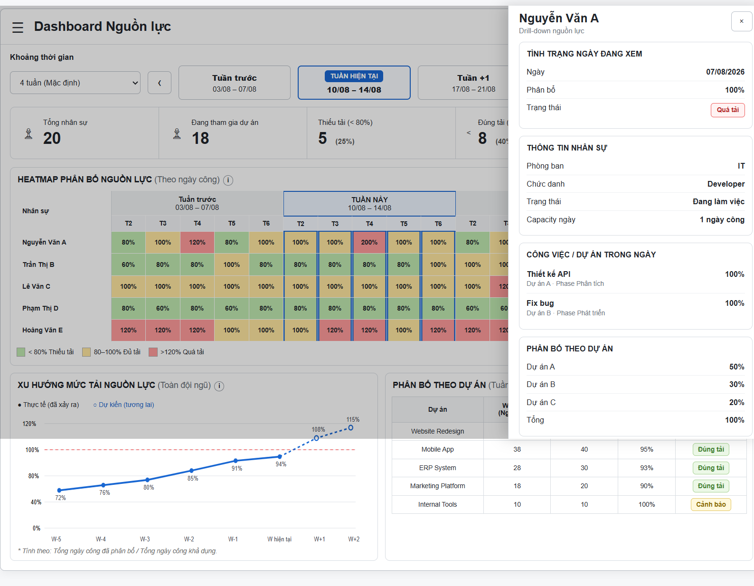

2.9. Xem xu hướng Utilization
Hiển thị sự thay đổi Utilization của nhân sự theo các khoảng thời gian liên tiếp, chẳng hạn các tuần trong tháng.

3. DASHBOARD TIẾN ĐỘ CÔNG VIỆC
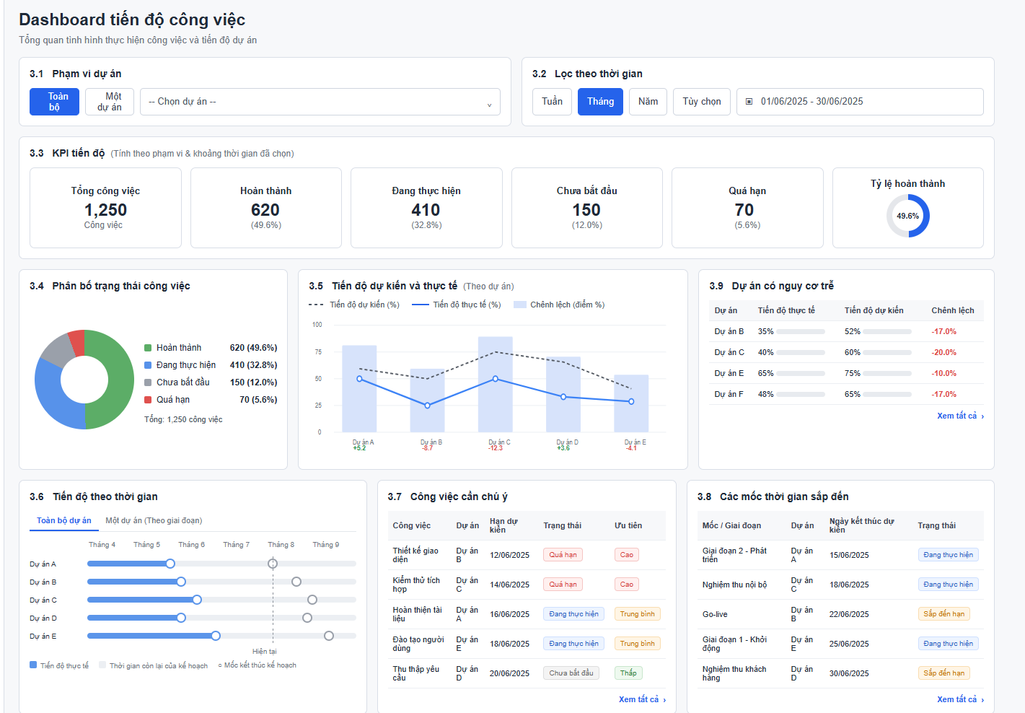
Diễn giải:
Cung cấp cái nhìn tổng quan về tình hình thực hiện công việc của các dự án, nhận biết mức độ hoàn thành, công việc đang thực hiện, công việc quá hạn và mức chênh lệch giữa tiến độ dự kiến với thực tế.
Đối tượng sử dụng:
trị hệ thống có thể xem trong phạm vi toàn hệ thống.
Project Manager xem các dự án thuộc phạm vi được phân quyền.
Người tham gia dự án có thể xem tiến độ của các dự án mà mình được phép truy cập.
Hai chế độ hiển thị:
- Toàn bộ dự án: tổng hợp tiến độ của các dự án trong phạm vi được phép xem.
- Một dự án: toàn bộ nội dung Dashboard được cập nhật theo riêng dự án được chọn.

3.1. Lựa chọn phạm vi dự án
Cho phép người dùng chuyển đổi giữa Toàn bộ dự án và Một dự án. Khi thay đổi phạm vi, toàn bộ KPI, biểu đồ và thông tin tiến độ trên Dashboard được tính lại theo phạm vi mới.

3.2. Lọc theo thời gian
Cho phép lựa chọn khoảng thời gian cần theo dõi, như tuần, tháng, năm hoặc khoảng thời gian tùy chọn. Các chỉ số có liên quan đến thời gian được tính thống nhất theo khoảng thời gian đang chọn.

3.3. Xem KPI tiến độ
Hiển thị các chỉ số chính để người quản lý nắm bắt nhanh tình hình công việc:
- Tổng công việc.
- Hoàn thành.
- Đang thực hiện.
- Chưa bắt đầu.
- Quá hạn.
- Tỷ lệ hoàn thành.
Cách tính:
Tỷ lệ hoàn thành (%) = Số công việc đã hoàn thành / Tổng số công việc × 100%.
Khi chuyển sang một dự án cụ thể, các KPI được tính lại cho riêng dự án đó.

3.4. Xem phân bố trạng thái công việc
Hiển thị biểu đồ trực quan thể hiện cơ cấu công việc theo trạng thái, giúp người dùng nhận biết nhanh tỷ lệ công việc đã hoàn thành, đang thực hiện, chưa bắt đầu và quá hạn.
Cách tính:
Tỷ lệ trạng thái (%) = Số công việc thuộc trạng thái / Tổng số công việc × 100%.

3.5. Xem tiến độ dự kiến và thực tế
Hiển thị đồng thời tiến độ dự kiến và tiến độ thực tế của các dự án trong phạm vi đang xem, giúp người quản lý xác định dự án đang đúng kế hoạch hay chậm tiến độ.
Tiến độ thực tế trong phiên bản hiện tại có thể tính theo tỷ lệ công việc đã hoàn thành:
Tiến độ thực tế (%) = Số công việc hoàn thành / Tổng số công việc × 100%.
Tiến độ dự kiến thể hiện mức tiến độ mà dự án đáng lẽ đạt được tại thời điểm đang xem theo kế hoạch.
Chênh lệch tiến độ:
Chênh lệch (điểm %) = Tiến độ thực tế − Tiến độ dự kiến.
Giá trị âm cho biết tiến độ thực tế đang thấp hơn kế hoạch.

3.6. Xem tiến độ theo thời gian
Ở chế độ toàn bộ dự án: hiển thị tiến độ của từng dự án trên trục thời gian, mỗi dòng đại diện cho một dự án. Nội dung này giúp người quản lý so sánh nhanh thời gian thực hiện và tình trạng tiến độ giữa các dự án.
Ở chế độ một dự án: hiển thị tiến độ ở cấp giai đoạn (Phase), gồm thời gian thực hiện và mức độ hoàn thành của từng giai đoạn.
Chức năng chỉ mang tính tổng hợp, không thay thế Gantt chi tiết.

3.7. Xem công việc cần chú ý
Liệt kê các công việc cần ưu tiên theo dõi, tập trung vào những công việc có khả năng ảnh hưởng đến tiến độ, như:
- Công việc quá hạn.
- Công việc sắp đến hạn.
- Công việc có mức độ ưu tiên cao.
Thông tin có thể gồm tên công việc, dự án, thời hạn dự kiến, trạng thái và mức độ ưu tiên.

3.8. Xem các mốc thời gian sắp đến
Hiển thị các giai đoạn hoặc mốc quan trọng sắp đến hạn để người quản lý chủ động theo dõi kế hoạch.
Thông tin gồm:
- Tên mốc/giai đoạn.
- Dự án.
- Ngày kết thúc dự kiến.
- Trạng thái hiện tại.

3.9. Xem dự án có nguy cơ trễ
Xác định và hiển thị các dự án có dấu hiệu chậm tiến độ để người quản lý ưu tiên kiểm tra.
Việc nhận diện có thể dựa trên:
- Tiến độ thực tế thấp hơn tiến độ dự kiến.
- Có nhiều công việc quá hạn.
- Các công việc quan trọng hoặc phụ thuộc bị chậm.
Chỉ số chênh lệch tiến độ:
Chênh lệch = Tiến độ thực tế − Tiến độ dự kiến.
Chênh lệch càng âm cho thấy mức độ chậm so với kế hoạch càng lớn.

4. DASHBOARD CHI PHÍ
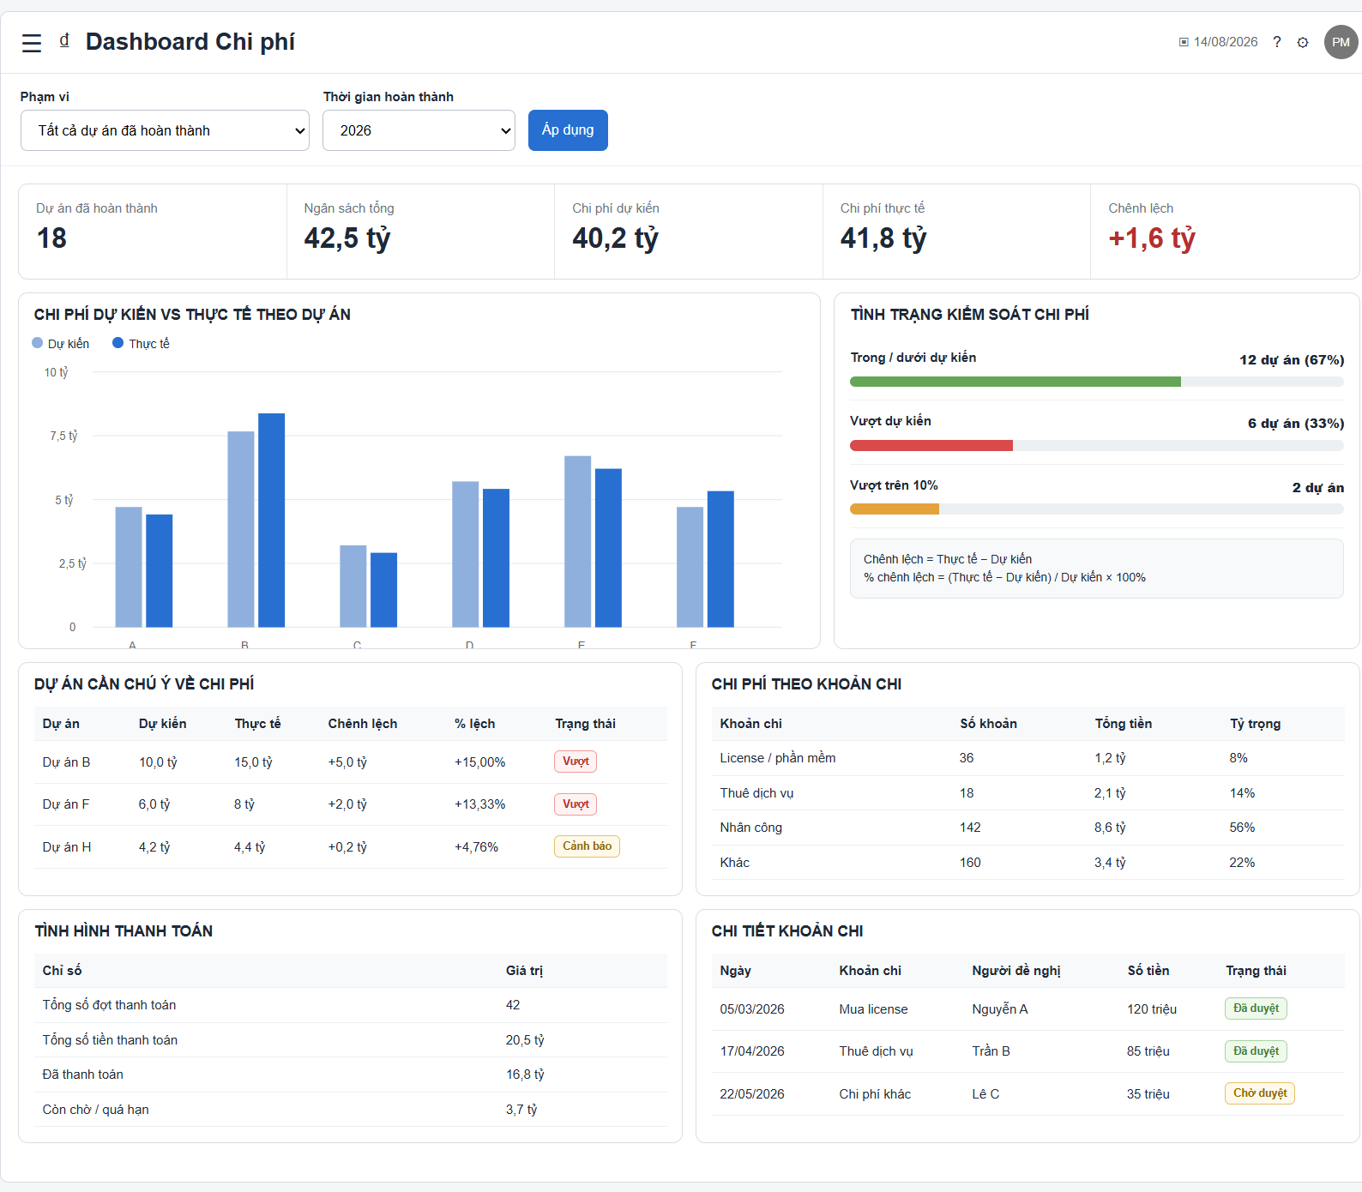
Diễn giải:
Cho thấy tổng quan về tình hình chi phí của các dự án, theo dõi quy mô chi phí, các khoản chi phát sinh, tình hình thanh toán và đánh giá mức độ kiểm soát chi phí của dự án.
Đối tượng sử dụng:
Quản trị hệ thống có thể xem chi phí trong phạm vi toàn hệ thống.
Project Manager xem các dự án thuộc phạm vi được phân quyền.
Hai chế độ hiển thị:
- Toàn bộ dự án: tổng hợp tình hình chi phí của các dự án trong phạm vi được phép xem.
- Một dự án: toàn bộ nội dung Dashboard được cập nhật theo riêng dự án được chọn.

4.1. Lựa chọn phạm vi dự án
Cho phép người dùng chuyển đổi giữa Toàn bộ dự án và Một dự án. Khi thay đổi phạm vi, toàn bộ KPI, biểu đồ, bảng chi phí và thông tin thanh toán được tính lại theo phạm vi mới.
Đối với phạm vi toàn bộ dự án, hệ thống tổng hợp chi phí của các dự án trong phạm vi. Khi chọn một dự án, Dashboard chỉ phản ánh chi phí và thanh toán của dự án đó.

4.2. Lọc theo thời gian
Cho phép lựa chọn khoảng thời gian cần phân tích chi phí, có thể theo tháng, năm hoặc khoảng thời gian tùy chọn.

4.3. Xem KPI tổng quan chi phí
Hiển thị các chỉ số chính để người quản lý nắm bắt nhanh tình hình tài chính của phạm vi đang xem:
- Ngân sách.
- Chi phí dự kiến.
- Chi phí thực tế.
- Chi phí còn lại.
- Chênh lệch chi phí.
Khi chuyển sang một dự án cụ thể, các KPI được tính lại theo riêng dự án đó.
Cách tính:
Chi phí còn lại = Ngân sách − Chi phí thực tế.
Chênh lệch chi phí = Chi phí thực tế − Chi phí dự kiến.

4.4. So sánh chi phí dự kiến và thực tế
Hiển thị chi phí dự kiến và chi phí thực tế để người quản lý nhận biết dự án đang sử dụng chi phí thấp hơn, bằng hoặc cao hơn mức dự kiến.
Ở chế độ toàn bộ dự án, có thể so sánh giữa nhiều dự án. Ở chế độ một dự án, tập trung phân tích chênh lệch của dự án được chọn.
Cách tính:
% chênh lệch = (Chi phí thực tế − Chi phí dự kiến) / Chi phí dự kiến × 100%.
Giá trị dương cho biết chi phí thực tế cao hơn dự kiến; giá trị âm cho biết chi phí thực tế thấp hơn dự kiến.

4.5. Xem tình trạng kiểm soát chi phí
Phân loại các dự án theo mức độ chênh lệch giữa chi phí thực tế và chi phí dự kiến, giúp người quản lý nhanh chóng xác định các dự án cần quan tâm.
Có thể phân loại theo các mức:
- Trong hoặc dưới dự kiến.
- Vượt dự kiến.
- Vượt trên ngưỡng cảnh báo, ví dụ trên 10%.
Ở chế độ toàn bộ dự án, hệ thống tổng hợp số lượng dự án theo từng mức; ở chế độ một dự án, hiển thị trạng thái của dự án được chọn.

4.6. Xem dự án cần chú ý về chi phí
Hiển thị danh sách các dự án có mức chênh lệch chi phí đáng chú ý để người quản lý ưu tiên kiểm tra.
Thông tin có thể gồm:
- Tên dự án.
- Chi phí dự kiến.
- Chi phí thực tế.
- Chênh lệch.
- Tỷ lệ chênh lệch.
- Trạng thái kiểm soát chi phí.
Danh sách ưu tiên các dự án có mức vượt chi phí cao hoặc vượt ngưỡng cảnh báo.

4.7. Xem chi phí theo khoản chi
Hiển thị tổng giá trị chi phí theo từng khoản chi, giúp người quản lý biết chi phí đang tập trung vào những khoản nào.
Thông tin có thể gồm:
- Tên khoản chi.
- Số lượng khoản chi.
- Tổng giá trị.
- Tỷ trọng trong tổng chi phí.
Cách tính:
Tỷ trọng (%) = Giá trị khoản chi / Tổng chi phí thực tế trong phạm vi × 100%.
Ở chế độ toàn bộ dự án, các khoản chi được tổng hợp trong toàn phạm vi; ở chế độ một dự án, chỉ phản ánh các khoản chi của dự án đó.

4.8. Xem tình hình thanh toán
Hiển thị tổng quan tình hình thanh toán trong phạm vi đang xem, giúp người quản lý theo dõi các đợt thanh toán và các khoản cần tiếp tục xử lý.
Có thể hiển thị:
- Tổng số đợt thanh toán.
- Tổng số tiền thanh toán.
- Số tiền đã thanh toán.
- Số tiền còn chờ xử lý hoặc quá hạn.
- Trạng thái từng đợt thanh toán.
Khi chọn một dự án, các thông tin thanh toán chỉ phản ánh riêng dự án đó.

4.9. Xem chi tiết khoản chi
Cho phép người dùng xem danh sách các khoản chi phí phát sinh trong phạm vi đang chọn.
Thông tin có thể gồm:
- Ngày phát sinh.
- Khoản chi.
- Người đề nghị.
- Số tiền.
- Trạng thái.
- Mô tả chi tiết.
Người dùng có thể chọn một khoản chi để xem thông tin chi tiết và dự án liên quan.

- CÁC CHỨC NĂNG QUẢN LÝ KHÁC
- Quản lý công việc
Diễn giải: Phân rã toàn bộ dự án thành các đầu việc lớn, sau đó chia nhỏ thành các task con chi tiết để dễ dàng phân công và kiểm soát.
Chức năng hệ thống: Hỗ trợ xây dựng cấu trúc phân cấp công việc (Task cha - con), theo dõi trạng thái thực hiện, quản lý mốc thời gian bắt đầu/kết thúc, tự động tính toán thời gian còn lại hoặc cảnh báo quá hạn, đồng thời liên kết sự phụ thuộc giữa các task.
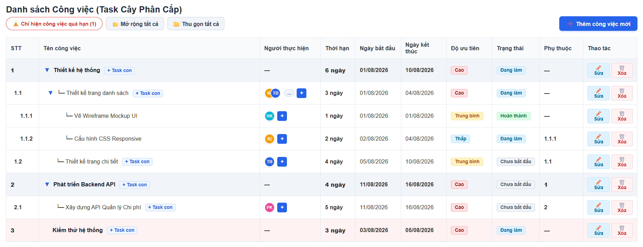
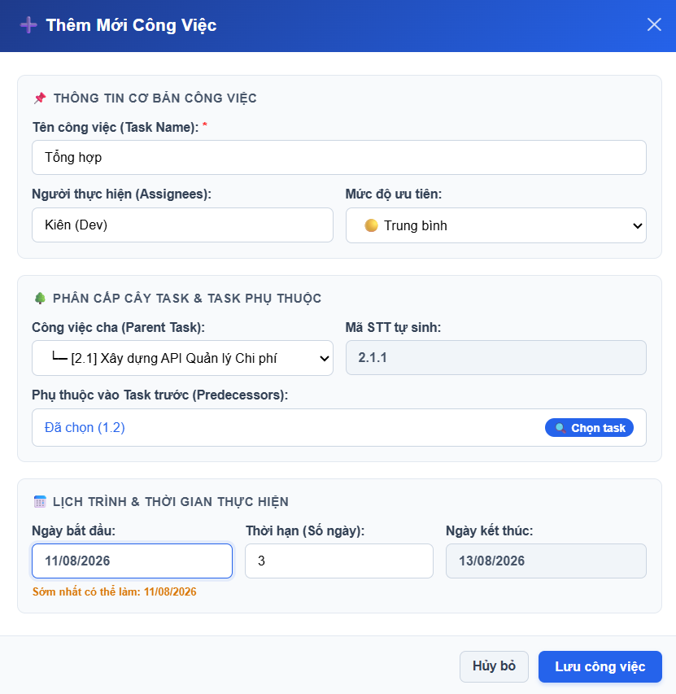
- Quản lý tiến độ / Gantt Chart
Diễn giải: Trực quan hóa toàn bộ danh sách công việc và task con trên một trục thời gian dạng biểu đồ thanh ngang, giúp nhà quản lý nắm bắt bức tranh tổng thể và kiểm soát tiến độ dự án.
Chức năng hệ thống:
  - Hiển thị sơ đồ Gantt đồng bộ với cấu trúc phân cấp công việc (cha - con).
  - Mã hóa màu sắc trực quan trực tiếp trên thanh thời gian để phân biệt trạng thái và mức độ rủi ro (Ví dụ: Hoàn thành - xanh lá, Đang làm - xanh dương, Sắp đến hạn - vàng, Trễ hạn - đỏ, Chưa bắt đầu - khung nét đứt).
  - Tích hợp đường mốc thời gian "Hôm nay" (Today Marker) giúp đối chiếu trực quan tiến độ thực tế với kế hoạch.
  - Hỗ trợ cơ chế liên kết phụ thuộc (Dependencies), đảm bảo các tác vụ tuân thủ đúng thứ tự logic (Task B chỉ có thể bắt đầu khi Task A hoàn thành).
Các yếu tố hiển thị trên giao diện:
  - Tên task / Cấp độ: Hiển thị tên công việc kèm mã định danh theo cấu trúc phân cấp.
  - Thanh thời gian: Thanh ngang biểu diễn khoảng thời gian bắt đầu và kết thúc của từng đầu việc.
  - Màu sắc trạng thái: Nhận diện nhanh tình trạng công việc thông qua bảng màu chú thích (Hoàn thành, Đang làm, Trễ hạn, v.v.).
  - Trục thời gian: Chia theo ngày/tháng để định vị chính xác mốc thời gian thực hiện của dự án.
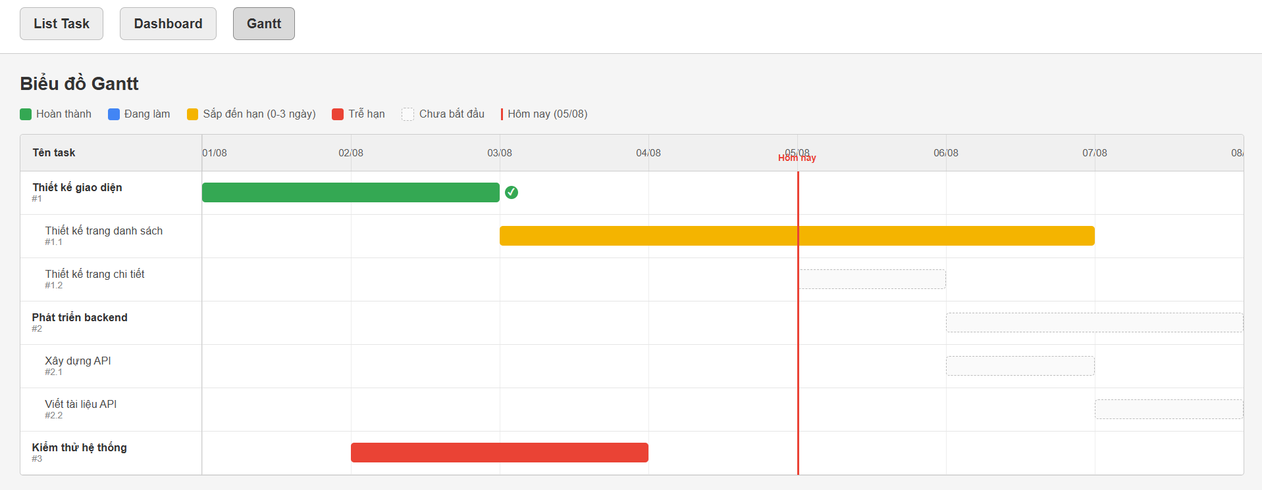
- Quản lý rủi ro
Diễn giải: Ghi nhận, tính toán mức độ nghiêm trọng và theo dõi các nguy cơ tiềm ẩn có thể ảnh hưởng tiêu cực đến tiến độ hoặc chất lượng dự án.
Chức năng hệ thống:
  - Cho phép người dùng thêm mới các rủi ro, lên kế hoạch phòng ngừa và phân công thành viên chịu trách nhiệm theo dõi.
  - Tự động tính toán điểm rủi ro và phân loại mức độ nghiêm trọng dựa trên công thức
  - Điểm rủi ro = Xác suất (%) × Hệ số ảnh hưởng
    - Hệ số ảnh hưởng = 1 (mức Nhẹ), = 2 (mức nghiêm trọng).
    - Mức độ rủi ro:
      - Điểm rủi ro từ < 50 → Thấp
      - Điểm rủi ro 50–100 → Trung bình
      - Điểm rủi ro > 100 → Cao.
  - Hỗ trợ phê duyệt rủi ro với các trạng thái rõ ràng (Đã duyệt, Chờ duyệt, Từ chối) cùng các nút thao tác nhanh (Sửa, Xóa, Duyệt, Từ chối).
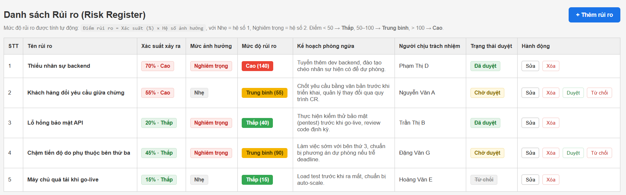
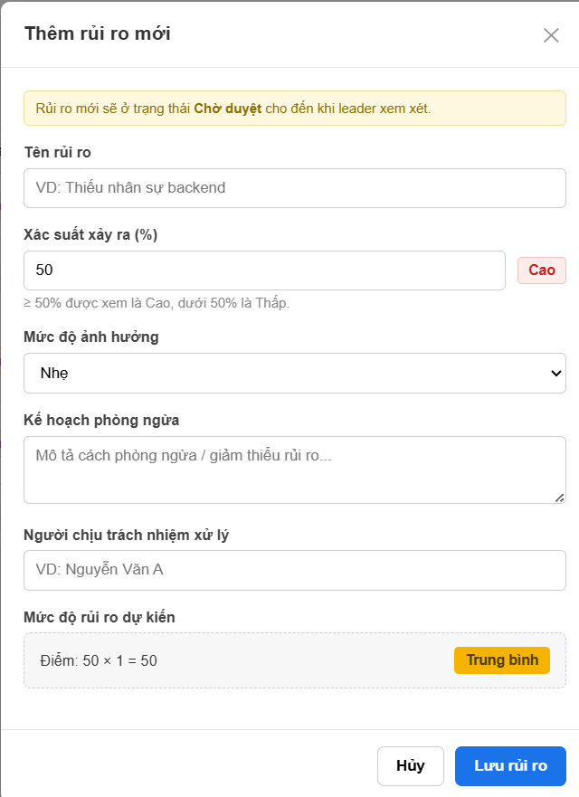
- Quản lý thay đổi yêu cầu:
Diễn giải: Xử lý tình huống khi khách hàng có yêu cầu mới.
Chức năng hệ thống: xử lý giống với việc Quản lý Issue/Bug, chỉ khác nguồn gốc vấn đề là từ phía khách hàng.
- Quản lý Vấn đề & Sự cố phát sinh
Diễn giải: Ghi nhận, phân loại và theo dõi các sự cố kỹ thuật hoặc vấn đề phát sinh trong quá trình triển khai, kiểm thử có thể cản trở tiến độ dự án.
Chức năng hệ thống:
  - Ghi lại các vấn đề xuất hiện trong dự án kèm theo nguồn gốc vấn đề.
  - Phân chia theo các nhóm trạng thái xử lý trên giao diện: Vấn đề đang chờ duyệt, Vấn đề đang xử lý, và Vấn đề đã xử lý.
  - Liên kết trực tiếp sự cố với công việc cụ thể bị ảnh hưởng để dễ dàng đánh giá được mức độ tác động đến tiến độ chung.
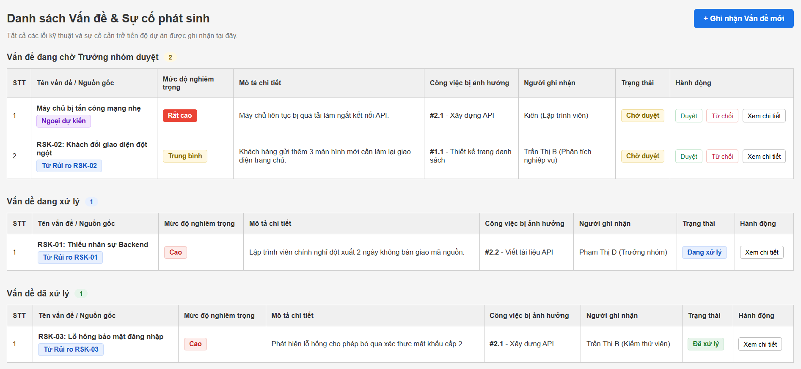
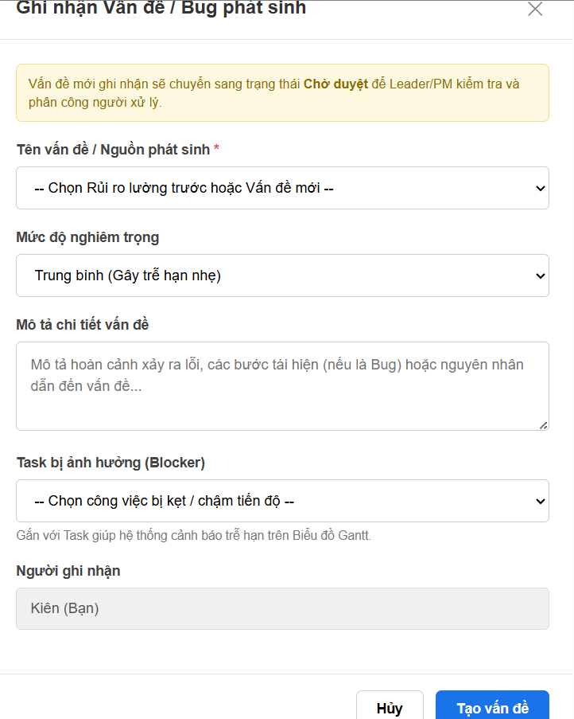
- Quản lý chi phí
Diễn giải: Quản lý các chi phí phát sinh trong quá trình làm dự án.
Chức năng hệ thống: Tạo mới các chi phí trong quá trình làm dự án, tự tổng hợp chi phí của từng giai đoạn hoặc của toàn bộ dự án.
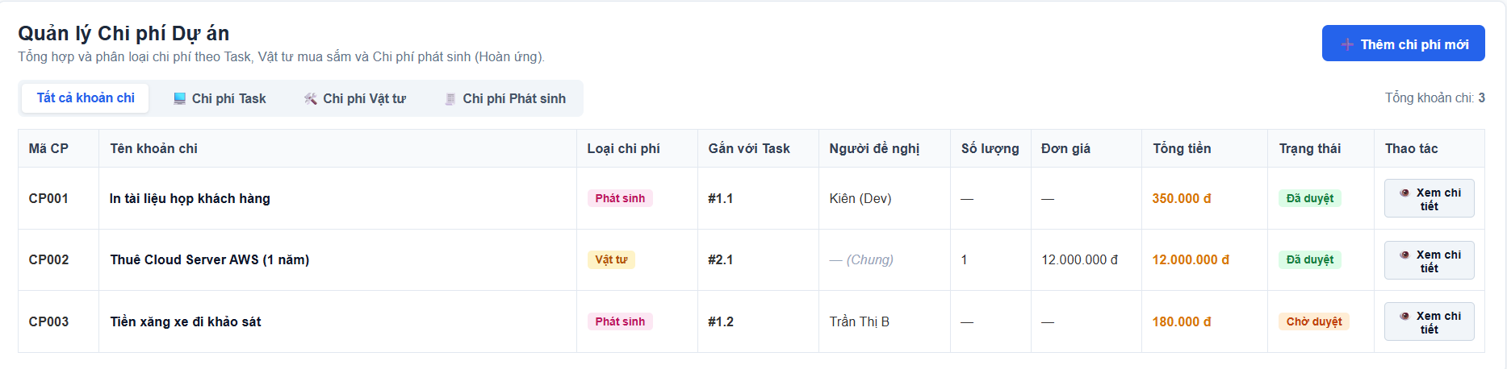
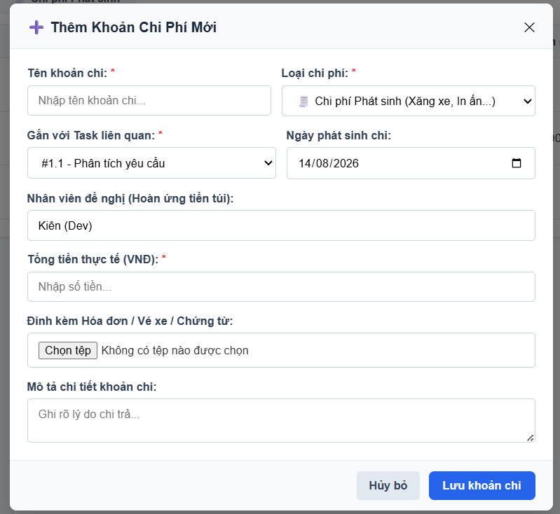
- Quản lý thanh toán
Diễn giải: Quản lý các lần thanh toán từ khách hàng hoặc thỏa thuận hợp đồng, đảm bảo minh bạch dòng tiền và kiểm soát tiến độ thu hồi công nợ.
Chức năng hệ thống: Cho phép thiết lập các đợt thanh toán gắn liền với tiến độ dự án; hỗ trợ đính kèm hóa đơn/chứng từ; theo dõi thời hạn thanh toán và cập nhật linh hoạt trạng thái (Ví dụ: Chưa xuất hóa đơn, Đang chờ chuyển khoản, Đã nhận tiền) để dễ dàng kiểm soát tài chính.
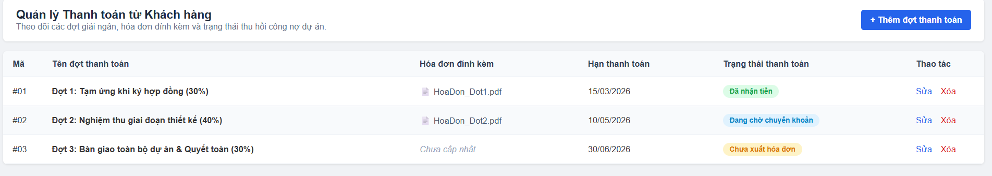
- Quản lý lịch họp
Diễn giải: Lên lịch, sắp xếp thời gian và thông báo đến các thành viên tham gia buổi họp.
Chức năng hệ thống: khởi tạo các cuộc họp online, gắn kèm link cuộc họp và tạo thông báo nhắc nhở đến các thành viên tham gia khoảng 15p trước giờ họp.
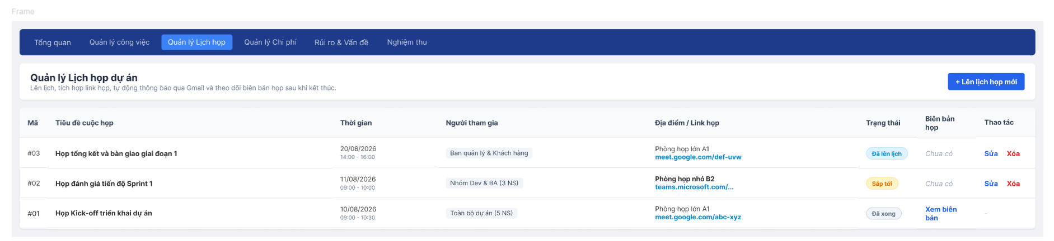
- Quản lý biên bản họp
Diễn giải: Ghi nhận, tổng hợp và lưu trữ toàn bộ các nội dung thảo luận, ý kiến đóng góp cùng những quyết định đã được thống nhất trong cuộc họp, làm cơ sở pháp lý và quy chuẩn thực hiện cho các thành viên trong dự án.
Chức năng hệ thống: Lưu trữ và quản lý nội dung chi tiết cuộc họp; cho phép xem lại các nội dung cuộc họp khi cần thiết.
Các trường thông tin:
  - Tiêu đề biên bản: Tên hoặc chủ đề tương ứng với phiên họp đã diễn ra.
  - Nội dung biên bản: Chi tiết các ý kiến trao đổi, phân công nhiệm vụ và kết luận cuối cùng đã được các bên thông qua.
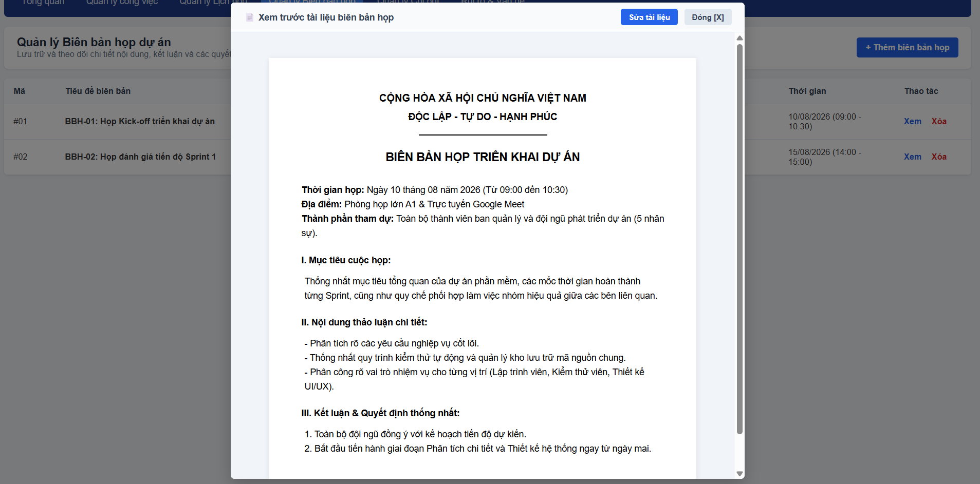
- Quản lý nghiệm thu
Diễn giải: Xem xét, đánh giá, ghi chú và lưu trữ các nghiệm thu từng giai đoạn hoặc cả dự án để làm cơ sở bàn giao.
Chức năng hệ thống: Tạo lập biên bản nghiệm thu, cho phép ghi chú/nhận xét chi tiết các vấn đề cần lưu ý, và hỗ trợ chữ ký số để xác nhận bàn giao.
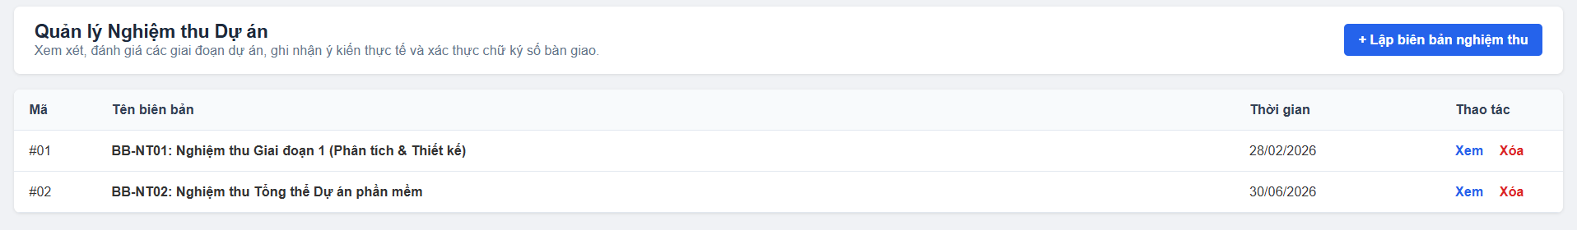
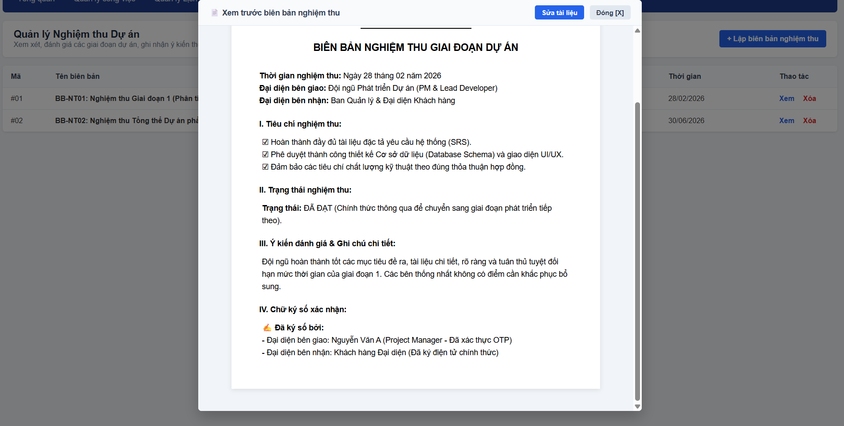
- Dashboard tổng hợp
Diễn giải: Màn hình chính của hệ thống, gom tất cả các chỉ số quan trọng và số liệu cốt lõi của dự án vào một nơi bằng các biểu đồ trực quan giúp nhà quản lý nắm bắt tình hình tức thì.
Chức năng hệ thống:
  - Hiển thị các thẻ chỉ số tổng quan về tiến độ, chi phí và nhân sự.
  - Cung cấp biểu đồ tròn thể hiện trực quan tỷ lệ Task Hoàn thành so với đang thực hiện.
  - Cung cấp biểu đồ cột đối chiếu chi tiết giữa Chi phí dự kiến và Chi phí thực tế (Actual).
  - Hiển thị Heatmap nguồn lực để theo dõi mức độ tải công việc và phát hiện sớm tình trạng quá tải của các thành viên.
Các thành phần chính trên giao diện:
  - Thẻ thống kê nhanh: Tổng số công việc, Ngân sách tổng, Tiến độ tổng thể.
  - Biểu đồ tròn: Phân bổ trạng thái công việc.
  - Biểu đồ cột: So sánh chi phí dự kiến và thực tế theo giai đoạn.
  - Heatmap nguồn lực: Ma trận màu sắc thể hiện mức độ bận rộn của nhân sự theo thời gian.
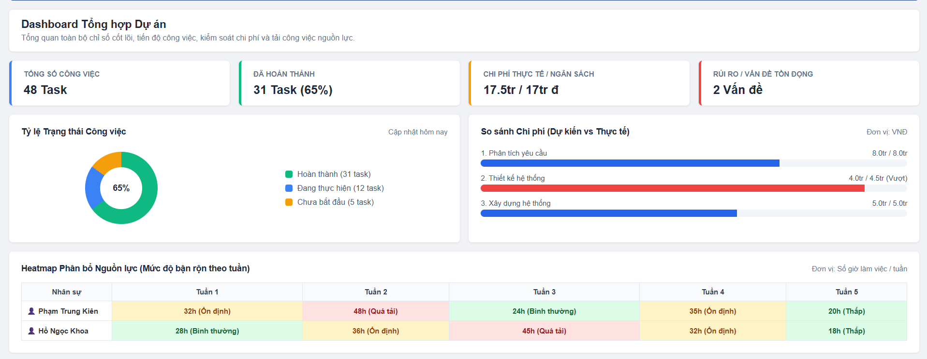
- Báo cáo tiến độ theo tuần/tháng
Diễn giải: Xuất báo cáo định kỳ nhằm tổng hợp tình hình thực hiện dự án, cung cấp số liệu trực quan cho các bên liên quan và ban quản lý.
Chức năng hệ thống:
  - Hỗ trợ khả năng xuất file định dạng chuẩn (PDF, Excel) dựa trên template có sẵn.
  - Tự động tổng hợp số lượng Task đã hoàn thành trong khoảng thời gian theo nhu cầu người dùng.
  - Liệt kê và khoanh vùng các Vấn đề (Issue) đang gặp sự cố hoặc tắc nghẽn để nhà quản lý kịp thời đưa ra hướng xử lý.
Các thành phần thông tin chính:
  - Loại báo cáo: Báo cáo tuần / Báo cáo tháng.
  - Kỳ báo cáo: Khoảng thời gian cụ thể (Ví dụ:Tháng 08/2026).
  - Tổng hợp công việc: Số lượng Task hoàn thành, số lượng Task đang thực hiện.
  - Vấn đề gặp phải: Các nút thắt kỹ thuật hoặc nghiệp vụ cần giải quyết.
  - Định dạng xuất: Tùy chọn tải về file PDF hoặc Excel.
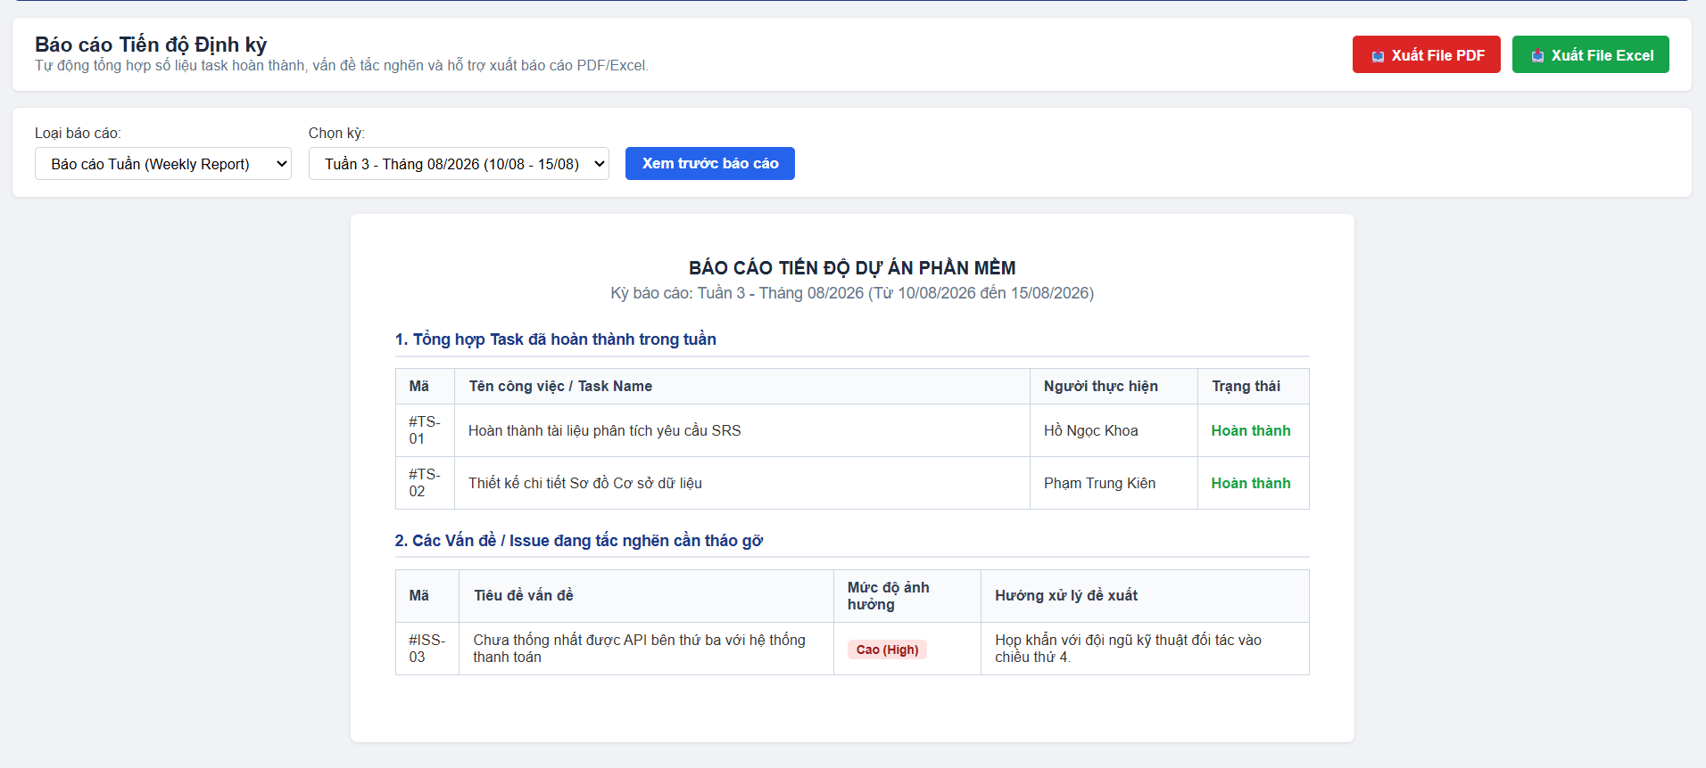
- Thông báo và nhắc việc tự động
Diễn giải: Hệ thống theo dõi tiến độ và lịch trình, tự động gửi thông báo nhắc nhở người chú ý đến các công việc trong dự án.
Chức năng hệ thống: Tự động gửi thông báo qua Email và thông báo trong hệ thống đến các đối tượng dựa trên các sự kiện hoặc mốc thời gian cụ thể được thiết lập sẵn trên hệ thống.
Các sự kiện kích hoạt thông báo:
  - Được nhắc đến: Khi có thành viên khác gắn thẻ tên tài khoản của bạn trong phần thảo luận công việc hoặc biên bản họp.
  - Giao việc mới: Khi bạn được phân công đảm nhận một Task hoặc một hạng mục công việc mới trong dự án.
  - Nhắc nhở Deadline: Hệ thống tự động gửi email cảnh báo khi thời hạn hoàn thành của công việc chỉ còn lại dưới 3 ngày.
  - Yêu cầu thay đổi mới: Gửi thông báo đến quản lý hoặc người có thẩm quyền khi xuất hiện một Yêu cầu thay đổi từ khách hàng cần được xem xét và phê duyệt.

